Bogotá D.C., 22 de agosto de 2023

Doctor
JAIME LUIS LACOUTURE PEÑALOZA
SECRETARIO GENERAL
Honorable Cámara de Representantes
Ciudad

REF: RADICACIÓN PROYECTO DE LEY
En nuestra condición de Congresistas de la República y en uso del derecho consagrado en el artículo 150 de la Constitución Política de Colombia, por su digno conducto nos permitimos poner a consideración de la Honorable Cámara de Representantes el siguiente proyecto de Ley “Por medio del cual se prohíbe el Matrimonio Infantil y las Uniones Tempranas (MIUT) en las cuales uno o ambos de los contrayentes o compañeros permanentes sean personas menores de edad, se crea el Programa Nacional de Atención Integral a Proyectos de Vida para niños, niñas y adolescentes y se dictan otras disposiciones.”

Cordialmente,

PROYECTO DE LEY Nº ____ DE 2022.

“PROYECTO DE LEY No. ____ “Por medio del cual se prohíbe el Matrimonio Infantil y las Uniones Tempranas (MIUT) en las cuales uno o ambos de los contrayentes o compañeros permanentes sean personas menores de edad, se crea el Programa Nacional de Atención Integral a Proyectos de Vida para niños, niñas y adolescentes y se dictan otras disposiciones”

Artículo 1°. Objeto. La presente Ley tiene por objeto prohibir el matrimonio infantil y las uniones tempranas (MIUT) en las cuales uno o ambos de los contrayentes o compañeros permanentes sean personas menores de edad. Además, se crea el Programa Nacional de Atención Integral a Proyectos de Vida para niños, niñas y adolescentes.

Artículo 2°: Alcance. La presente ley aplica en todo el territorio nacional; serán destinatarios de esta ley los niños, niñas y adolescentes.

Artículo 3°. Modifíquese el artículo 116 del Código Civil, el cuál quedará así:

Artículo 116.Tendrán capacidad para contraer matrimonio solamente las personas mayores de 18 años.

Artículo 4°. Modifíquese el numeral 2º del artículo 140 del Código Civil, el cuál quedará así:
2. Cuando uno o ambos contrayentes sean personas menores de 18 años.
Artículo 5°. Modifíquese el parágrafo del artículo 53 de la Ley 1306 de 2009, el cuál quedará así:

PARÁGRAFO. Para todos los efectos legales el impúber se equipará al niño y niña definido en el artículo 3o del Código de la Infancia y Adolescencia. De igual manera, el menor adulto se equipará al adolescente de ese estatuto
Con todo, la edad mínima para contraer matrimonio será de 18 años.
Artículo 6°. Agréguese un inciso al artículo 1 de la Ley 54 de 1990, el cuál quedará así:

Artículo 1o. A partir de la vigencia de la presente Ley y para todos los efectos civiles, se denomina Unión Marital de Hecho, la formada entre un hombre y una mujer, que, sin estar casados, hacen una comunidad de vida permanente y singular.

Igualmente, y para todos los efectos civiles, se denominan compañero y compañera permanente, al hombre y la mujer que forman parte de la unión marital de hecho.

No habrá lugar a presumir ni podrá ser declarada la Unión Marital de Hecho ni la sociedad patrimonial cuando uno o ambos compañeros permanentes sean personas menores de 18 años.

Artículo 7°. Agréguese un parágrafo al artículo 2 de la Ley 54 de 1990, el cuál quedará así:

PARÁGRAFO. No habrá lugar a la declaratoria de la sociedad patrimonial cuando uno o ambos compañeros permanentes sean personas menores de 18 años.

Artículo 8°. Campañas pedagógicas. Encarguese a la Radio de Televisión Nacional de Colombia (RTVC) producir y emitir contenido que contribuya a difundir los contenidos de la presente ley y las consecuencias negativas sobre el Matrimonio Infantil y las Uniones Tempranas, con el fin de erradicar está practica en Colombia.

Artículo 9°. Estrategia de prevención. Crease el programa nacional “Proyectos de vida digna” para niños, niñas y adolescentes en cabeza del Ministerio de Igualdad y Equidad, en coordinación con el Instituto Colombiano de Bienestar Familiar, Ministerio de educación, Ministerio de Salud, Departamento Nacional de Planeación y la Consejería Presidencial para la Juventud - Colombia Joven.

Dicho programa estará orientado a niños, niñas y adolescentes con el fin de promover proyectos de vida autónomos en la niñez y adolescencia colombiana y prevenir toda forma de violencia infantil.

Parágrafo primero: El Ministerio de Igualdad y Equidad emitirá un informe al Congreso de la República cada año sobre las acciones ejecutadas, logros alcanzados y la evaluación de impacto de está ley en el marco del Programa Nacional “Proyectos de vida digna” para niños, niñas y adolescentes .

Parágrafo segundo: serán criterios de creación de este Programa los enfoques de género, poblacional, diferencial y territorial, así como las previsiones dispuestas en otros instrumentos normativos, referidos a las garantías de los derechos de niños, niñas y adolescentes.

Parágrafo transitorio: El Gobierno Nacional a través del Ministerio de Igualdad y Equidad reglamentará el Programa Nacional “Proyectos de vida digna” para niños, niñas y adolescentes en el año siguiente a la aprobación de la presente ley.

Artículo 10°. Deróguese los artículos 117, 118, 119, 120, 121, 122, 123, 124, 125 y 143 del Código Civil.

Artículo 11°. Vigencia. Esta ley rige a partir de su promulgación y deroga todas las normas que le sean contrarias.

La presente Ley respetará los derechos adquiridos conforme con lo establecido en el ordenamiento jurídico.

De las honorables congresistas,

Exposición de motivos

Contenido del documento

- Título.
- Objeto.
- Antecedentes.
- Justificación: Introducción, cifras, explicación matrimonio y consentimiento, consecuencias en los menores de edad, programas.
  - Los Matrimonios Infantiles y las Uniones Tempranas en Colombia.
  - Embarazo infantil y adolescente.
  - Mortalidad materna, fetal e infantil en niñas y adolescentes
  - Acceso y permanencia en el sistema educativo y participación e ingresos laborales de menores partícipes de Matrimonio y Uniones Tempranas.
  - Afectaciones en la Salud.
- Justificación del programa - Principales consecuencias de los Matrimonios Infantiles y las Uniones Tempranas
- Propuesta de modificación de diferentes artículos del Código Civil
- Fundamentos jurídicos: Constitucionales, Bloque de Constitucionalidad, leyes, sentencias.
- Panorama internacional.
- Impacto fiscal.
- Conflicto de interés.

- TÍTULO

“Por medio del cual se prohíbe el Matrimonio Infantil y las Uniones Tempranas (MIUT) en las cuales uno o ambos de los contrayentes o compañeros permanentes sean personas menores de edad, se crea el Programa Nacional de Atención Integral a Proyectos de Vida para niños, niñas y adolescentes y se dictan otras disposiciones”

- OBJETO

La presente Ley tiene por objeto prohibir el matrimonio infantil y las uniones tempranas (MIUT) en las cuales uno o ambos de los contrayentes o compañeros permanentes sean personas menores de edad. Además, se crea el Programa Nacional de Atención Integral a Proyectos de Vida para niños, niñas y adolescentes.

- ANTECEDENTES

La iniciativa presentada a través de este proyecto de Ley, tal como reposa en las Gacetas del Congreso de la República, ha sido promovida con distintas variaciones en diversas legislaturas sin haber avanzado lo suficiente para convertirse en Ley de la República. Sin embargo, es necesario hacer un recuento como se presenta a continuación:

N° | Título del Proyecto | Objeto | Consideraciones
1 | Proyecto de Ley 103 de 2007 Senado “Por el cual se prohíbe el matrimonio de los menores de edad (18 años)”. | Establecer como edad para contraer matrimonio válidamente la mayoría de edad, prohibiendo de esta manera a los menores de 18 años contraer matrimonio, aun con permiso de los padres o representantes. | Autor: HH.SS. Gabriel Zapata Correa.  Archivado en Comisión.
2 | Proyecto de Ley 006 de 2015 Senado “Por medio de la cual se modifican los artículos 116,117 y el numeral 2 del artículo 140 del Código Civil”. | Proteger la integridad física y moral de los menores de edad, garantizar su completo desarrollo, prohibiendo el matrimonio de toda persona menor de 18 años. | Autores: H.S María del Rosario Guerra, Alfredo Ramos Maya, Daniel Cabrales, Thania Vega de Plazas, Ernesto Macias, Susana Correa, Fernando Araujo, Honorio Enríquez, Álvaro Uribe Vélez.  Archivado por vencimiento de términos aunque se alcanzó a designar una comisión accidental para su estudio que consideró que para lograr un mayor impacto en la sociedad, debía diseñarse una estrategia de política pública que permita dar a conocer los efectos, causas y consecuencias de contraer matrimonio o uniones maritales de hecho con menores de 18 años.
3 | Proyecto de Ley 050 de 2017 Senado - 213 de 2018 Cámara, “Por medio de la cual se modifican el artículo 116, el numeral 2 del artículo 140, se deroga el artículo 117 del Código Civil y se dictan otras disposiciones”. | Modificar el artículo 116, el numeral 2 del artículo 140 y derogar el artículo 117 del Código Civil, que regulan la capacidad y consentimiento para el matrimonio, eliminando del Código Civil la posibilidad de contraer matrimonio con persona menor de 18 años. Y crear la política pública encaminada a sensibilizar y divulgar los efectos, causas y consecuencias de contraer matrimonio o uniones maritales de hecho con menores de 18 años. | Autores: Honorio Miguel Henríquez Pinedo, Jaime Alejandro Amín Hernández, Álvaro Uribe Vélez, Ernesto Macías Tovar.  Aprobado en los dos debates en Senado y se archiva en Cámara por vencimiento de términos.
4 | Proyecto de Ley 078 Cámara “Por el cual se modifican los artículos 117 y 140, en su numeral 2 del Código Civil”. | Modificar el artículo 117 y el numeral 2 del artículo 140 del Código Civil, con el propósito de establecer la aplicación de un examen psicológico, a aquellos menores que tengan la intención de celebrar un contrato marital, examen con el cual se intentará establecer las condiciones emocionales y racionales de los individuos, frente a la decisión de casarse, en procura de un mejor desarrollo de la actividad del matrimonio en menores de edad, que supondrá un tratamiento adecuado a los menores, identificando la verdadera voluntad de los mismos por efectuar el matrimonio. | Autores: H.S y H.R Jonatán Tamayo Pérez, Jennifer Kristin Arias Falla, Jairo Humberto Cristo Correa, Jairo Giovany Cristancho Tarache, Norma Hurtado Sánchez, Mauricio Andrés Toro Orjuela, Ángela Patricia Sánchez Leal, Faber Alberto Muñoz Cerón y otras firmas.  Archivado por vencimiento de términos.
5 | Proyecto de Ley 209 de 2019 Senado “Por medio de la cual se modifica el artículo 116, el numeral 2 del artículo 140, se deroga el artículo 117 del Código Civil y se dictan otras disposiciones” | Modificar el artículo 116, el numeral 2 del artículo 140 y derogar el artículo 117 del Código Civil, que regulan la capacidad y consentimiento para el matrimonio, eliminando del Código Civil la posibilidad de contraer matrimonio con persona menor de 18 años y se crea la política pública encaminada a sensibilizar y divulgar los efectos, causas y consecuencias de contraer matrimonio o uniones maritales de hecho con menores de 18 años. | Autor: H.S Honorio Miguel Henríquez Pinedo.  Archivado por vencimiento de términos.
6 | Proyecto de Ley 069 de 2020 Cámara “Por la cual se modifican los artículos 117 y 140, en su numeral 2º del código civil” | Modificar el artículo 117 y el numeral 2 del artículo 140 del Código Civil, con el propósito de establecer la aplicación de un dictamen psicológico a aquellos menores que tengan la intención de celebrar un contrato matrimonial; examen con el cual se deberá establecer las condiciones emocionales, psicoafectivas y racionales de los individuos, frente a la decisión de casarse, en procura de identificar la voluntad de los menores de edad al momento de la celebración del mismo. | Autores: H.S y H.R Álvaro Uribe Vélez, Amanda Rocío González Rodríguez, Sandra Liliana Ortiz Nova, Jennifer Kristin Arias Falla, Álvaro Hernán Prada Artunduaga, Jairo Giovany Cristancho Tarache, Edwin Gilberto Ballesteros Archila, Faber Alberto Muñoz Cerón, Jairo Humberto Cristo Correa, Ricardo Alfonso Ferro Lozano, Norma Hurtado Sánchez, Juan Carlos Reinales Agudelo, Óscar Darío Pérez Pineda, Mauricio Andrés Toro Orjuela, Christian Munir Garcés Aljure, Edward David Rodríguez Rodríguez, Buenaventura León León.  Archivado por vencimiento de términos.
7 | Proyecto de Ley 118 de 2020 Senado “Por medio de la cual se modifica el artículo 116, el numeral 2 del artículo 140, se deroga el artículo 117 del Código Civil y se dictan otras disposiciones” | Regulan la capacidad y consentimiento para el matrimonio, eliminado del Código Civil la posibilidad de contraer matrimonio con persona menor de 18 años y se crea la política pública encaminada a sensibilizar y divulgar los efectos, causas y consecuencias de contraer matrimonio o uniones maritales de hecho. | Autores: Defensor del Pueblo, Dr. Carlos Alfonso Negret M., Procurador General de la Nación, Dr. Fernando Carrillo, HS Honorio Miguel Henríquez, Ruby Helena Chaguí Spath, Jose Obdulio Gaviria Vélez, Angélica Lozano Correa, Ana María Castañeda, Iván Leonidas Name Vásquez, Maritza Martínez Aristazábal, Iván Marulanda, Antonio Sanguino, Emma Claudia Castellanos, Álvaro Uribe Vélez, Carlos Eduardo Guevara, Aydée Lizarazo, Manuel Virguez Piraquive, HR. Adriana Magali Matiz, Margarita María Restrepo, Ángela Maria Robledo, Wilmer Leal, Catalina Órtiz, Flora Perdomo, Ángela Patricia Sánchez, Irma Luz Herrera.  Archivado por vencimiento de términos.
8 | Proyecto de Ley No. 350 de 2021 Cámara, “Por la cual se suprime el matrimonio infantil en Colombia y se dictan otras disposiciones”, acumulado con el Proyecto de Ley 363 de 2021 Cámara, “Por medio del cual se prohíbe el matrimonio y la unión marital de hecho en menores de 18 años y se regulan otras disposiciones”. | Prohibir el matrimonio y la unión marital de hecho entre personas menores de 18 años o entre un adulto y un menor de edad. | Autores: H.S y H.R John Jairo Bermúdez Garcés, Hernán Banguero Andrade, Esteban Quintero Cardona, Honorio Miguel Henríquez Pinedo.  Archivado por vencimiento de términos.
9 | Proyecto de Ley 239 de 2022 Senado “por medio de la cual se modifica el artículo 116, el numeral 2 del artículo 140, se deroga el artículo 117 del Código Civil y se dictan otras disposiciones.” | Eliminar del Código Civil la posibilidad de contraer matrimonio con persona menor de 18 años y se crea la política pública encaminada a sensibilizar y divulgar los efectos, causas y consecuencias de contraer uniones maritales de hecho. | Autores: Honorio Miguel Henriquez, Angélica Lozano, Enrique Cabrales  Archivado por vencimiento de términos

- JUSTIFICACIÓN

- Los Matrimonios Infantiles y las Uniones Tempranas en Colombia

Para comenzar, es necesario presentar un contexto sobre la figura del matrimonio en el ordenamiento jurídico colombiano.

El matrimonio civil se encuentra recogido por el artículo 113 del Código Civil, norma que no ha sufrido modificaciones desde su entrada en vigencia y que consagra que “el matrimonio es un contrato solemne por el cual un hombre y una mujer se unen con el fin de vivir juntos, de procrear y de auxiliarse mutuamente”. De lo anterior, se desprende no solo que el contrato de matrimonio es bilateral, principal, nominado, conmutativo, de tracto sucesivo, de adhesión e intuito personae sino también, que se constituye y perfecciona por el libre y mutuo consentimiento de los contrayentes, expresado ante el funcionario competente, en la forma, solemnidades y requisitos establecidos en el Código Civil y que no produce efectos civiles y políticos, si en su celebración se contravinieren tales formas, solemnidades y requisitos.

Dentro de los requisitos generales para la celebración del matrimonio se encuentra la capacidad, para el matrimonio existe capacidad plena en las personas desde su mayoría de edad, tal como reposa en el artículo 116 del Código Civil el cual se encuentra modificado por el artículo 02 del Decreto 2820 de 1974 y que establece que “Las personas mayores de 18 años pueden contraer matrimonio libremente”. Sin embargo, en cuanto a las personas menores de 18 años, pero mayores de 14 años, el ordenamiento jurídico establece la capacidad semiplena, la cual implica una autorización expresa de sus padres, representante legal o curador y que al celebrarse trae entre otros efectos, la emancipación del menor de edad, pero nunca la capacidad plena la cual se alcanza solo con la mayoría de edad.

Ahora bien, la Ley 54 de 1990, con las modificaciones introducidas por la Ley 979 de 2005, contempló la realidad social de la familia natural o extramatrimonial la cual se volvió habitual en Colombia y creó la figura en el artículo primero de la Unión Marital de Hecho, entendida como la "formada entre un hombre y una mujer que, sin estar casados, hacen una vida permanente y singular" y a su vez estableció que “para todos los efectos civiles, "compañero y compañera permanente, al hombre y mujer que forman parte de la unión marital de hecho". Con la llegada de la Constitución Política de 1991 se establece y reconoce a través del artículo 42 que “La familia es el núcleo fundamental de la sociedad. Se constituye por vínculos naturales o jurídicos, por la decisión libre de un hombre y una mujer de contraer matrimonio o por la voluntad responsable de conformarla”.

Ahora bien, respecto a los Matrimonios Infantiles y las Uniones Tempranas (MIUT), según la Subdirección de Genero de la Dirección de Desarrollo Social del Del Departamento Nacional de Planeación en documento titulado “Diagnostico matrimonio infantil y uniones tempranas en Colombia” para el año 2019, las mismas se pueden entender como “cualquier tipo de unión, formal o informal, que involucra a un niño, niña y/o adolescente menor de 18 años, bien sea porque uno o dos de los miembros de la pareja es menor de edad”.

Respecto al matrimonio infantil, en Colombia a través del artículo 117 del Código Civil, se establece una excepción que permitió a las personas menores de edad contraer matrimonio cuando presenten un permiso escrito de sus padres o representantes legales, estableciendo la prohibición absoluta de contraer matrimonio únicamente para los menores de 14 años.

Y respecto a las uniones tempranas, según el Diagnóstico del Departamento Nacional de Planeación antes mencionado, son un tipo de unión informal y su prohibición jurídica se dificulta “debido a que esta se legaliza después de dos años de convivencia y porque no existen leyes que prohíban este tipo de uniones para el caso de los menores de 18 años, adicionalmente no existen registros administrativos que permitan realizar el respectivo monitoreo y no hay obligatoriedad de registrarla”.

Otro aspecto importante a mencionar es que el Código Penal en los artículos 139A, 208 y 209 del Código Penal, regulan las consecuencias punitivas de tres modalidades de conductas sexuales abusivas del que sean víctimas personas menores de 14 años: actos sexuales con persona protegida menor de catorce años, el acceso carnal abusivo y la realización de otros actos sexuales e inducción a ellas. No obstante, los datos del Censo Nacional de Población y Vivienda (CNPV) refieren a niños y niñas entre 10 y 14 años en Matrimonios Infantiles y Uniones Tempranas. De acuerdo con los resultados del Censo Nacional de Población y Vivienda (CNPV) del 2018, en Colombia cerca de 340.083 niñas y adolescentes (8,6%), el 1,8% de las niñas de 10 a 14 años y el 15% de las adolescentes de 15 a 19 años estaban o habían estado alguna vez casadas o unidas, así como 133.293 niños y adolescentes (3,2%), el 1,6% de los niños de 10 a 14 años estaban o habían estado casados o unidos y el 4,8% de adolescentes hombres de 15 a 19 años estaban o habían estado casados o unidos.

Así mismo, indica que 61.251 niñas y niños se encontraban en una unión temprana (casados/as, divorciados/as, viudos/as, separados/as, o unidos/as) antes de los 15 años, es decir el 1,6%. Otro dato importante es que del total de niñas, niños y adolescentes entre 10 y 14 años que estaban en una unión temprana forzada el 52,6% eran niñas, lo cual demuestra que las niñas y adolescentes son las más propensas a establecer Matrimonios Infantiles o Uniones Tempranas.

Otro aspecto importante que trae el Censo Nacional de Población y Vivienda (CNPV) es que, en el grupo de edad de 10 a 14 años, el 3,8% de las niñas, y 3,2% de los niños se auto reconocen como indígenas se encuentran o han estado en una unión; mientras que para el grupo de edad de 15 a 19 años los porcentajes son 23,8% en las adolescentes mujeres y 8,2% en los adolescentes hombres. Para las niñas y niños que se autoreconocen como negra/o, Afrodescendiente, Raizal o Palenquera/o, el 2,5% de las niñas y el 2,1% de los niños están o han estado en una unión; mientras que para el rango de edad entre 15 y 19 años estos porcentajes son de 18,2% de adolescentes mujeres y 6,2% en los adolescentes hombres. Finalmente, las niñas y niños que no se autoreconocen como parte de un grupo étnico presentan la menor proporción de casos de Matrimonios Infantiles y las Uniones Tempranas: un 1,6% de las niñas y 1,4% de los niños, mientras en adolescentes el porcentaje de mujeres es de 14,3%, y el de los hombres es el 4,6%.

Al comparar los datos por dominio geográfico se observa que los porcentajes tanto de niñas de 10 a 14 años y de mujeres adolescentes de 15 a 19 años que estaban o habían estado casadas o unidas son mayores en los centros poblados y rural disperso que en las cabeceras municipales, estas diferencias son de 0,9 p.p. y 9,2 p.p. respectivamente.

En este mismo sentido, la Encuesta de Demografía y Salud (ENDS), que se publica cada cinco años y cuyo último reporte es del 2015, en Colombia el 17% de las uniones entre parejas involucra a adolescentes de entre 13 y 19 años, quienes, en promedio, ocho de cada diez son mujeres. Este número se ha mantenido constante desde el año 2000. Al discriminar el porcentaje por condición social, se identifica una marcada diferencia entre las mujeres que viven en zonas urbanas (14,5 %) y rurales (25,7 %), siendo estas últimas las que presentan una mayor tendencia a contraer matrimonio o convivir con su pareja a una edad temprana.

Las cifras elevadas en la zona rural se podrían explicar por factores asociados a menor cobertura y acceso a la educación, deserción escolar, pocas oportunidades para la vida de los adolescentes de zonas rurales, ausencia de servicios básicos, así mismo que en algunas zonas predomina la cultura del matrimonio infantil y uniones tempranas, y el inicio de los roles reproductivos a una edad menor que en las zonas urbanas, adicional a la situación de conflicto armado que predomina en ciertas regiones, entre otros factores.

Por su parte, el Instituto Colombiano de Bienestar Familiar para marzo de 2022, señaló que 373 niñas menores de 14 años fueron puestas bajo protección del ICBF por convivir en una Unión Temprana. En este sentido y pese a las advertencias realizadas por el Fondo de las Naciones Unidas para la Infancia (UNICEF) y el Fondo de Población de las Naciones Unidas (UNFPA) sobre la nocividad de esta práctica, en Colombia y otros países de la región se siguen registrando casos, los cuales, según los organismos internacionales, se vieron incrementados por el fenómeno migratorio y los efectos sociales y económicos de la pandemia.

Precisamente, estos contextos de vulnerabilidad y exposición a la pobreza, desescolarización, comportamientos y prácticas nocivas, y violencia son unos de los factores que propician las uniones tempranas, que al final, como analizan expertos en el tema, terminan siendo decisiones obligadas indirectamente por las condiciones psicosociales de los adolescentes y relaciones de poder que profundizan las desigualdades y redundan en sistemas de opresión que impide el goce efectivo de los derechos.

Bajo este panorama, según el Resumen Ejecutivo del Fondo de las Naciones Unidas para infancia (UNICEF) y la Fundación PLAN, denominado “Análisis de situación de los matrimonios infantiles y las uniones tempranas en Colombia 2010-2020”, Colombia ocupa el puesto 20 a nivel mundial con respecto al número de niñas casadas o unidas antes de cumplir los 15 años, y en comparación con América Latina y el Caribe, ocupa el puesto 11 en adolescentes unidas antes de cumplir los 18 años, ubicándolo por debajo de países como Nicaragua, Honduras, Cuba y Uruguay, y arriba de México, Ecuador, Perú, Bolivia y Haití, entre otros.

En este mismo informe se establece que en entornos como pandemia o migración es en donde las niñas, niños y adolescentes “aumentan las probabilidades de que convivan con una pareja o que sus familias los fuercen a casarse como opción para aliviar las dificultades”. A pesar de que una de las condiciones sea el consentimiento de los padres, sucede con frecuencia que el adolescente convive hace años con la pareja y no tiene relación con sus familiares y esto “acentúa la vulnerabilidad de los menores en unión, quienes suelen ser relegados por la invisibilización de su situación o la discriminación que enfrentan”.

La organización internacional World Vision en su informe de junio de 2021 denominado “ROMPIENDO LA CADENA. Empoderando a las niñas y las comunidades para terminas los matrimonios infantiles durante la Covid-19 y más allá” señala, la relación entre pobreza y matrimonio infantil al conceptuar que “Las niñas de familias pobres tienen tres veces más probabilidades de casarse antes de los 18 años que las niñas de familias más ricas. Las familias que luchan económicamente a menudo ven el “valor” del matrimonio de su hija como una forma de aliviar problemas financieros”

Otro aspecto importante que resalta el informe es que el matrimonio infantil se presenta en un contexto de genero que perpetua dinámicas desiguales, lo que produce que “las niñas experimentan altas tasas de malos tratos y tienen enormes dificultades para abogar por un mejor trato”. En un estudio de la revista International Journal of Epidemiology de la Universidad de Oxford con título “Matrimonio infantil y violencia de pareja: un estudio comparativo de 34 países” realizado por Raquel Kidman, mostró que la violencia de género fue sustancialmente mayor entre las mujeres que se casaron cuando eran niñas en comparación con las que se casaron cuando eran adultas.

Cuando se estudian estas desigualdades de género en las uniones tempranas, la niña o adolescente normalmente deja de decidir sobre su cuerpo, se ve forzada a embarazarse y no puede continuar con su proyecto de vida porque debe unirse a un proyecto de familia que, además, comúnmente, es formado con hombres mucho mayores”, explica la experta. Muestra de lo anterior, se ve reflejado en la Encuesta de Demografía y Salud (ENDS), la cual identificó que el 30,4% de las parejas de las mujeres entre 13 y 19 años es entre 3 y 5 años mayor, y el 26,4% los llevan entre 6 y 9 años de diferencia.

Teniendo en cuenta lo anterior, es importante señalar es que el Instituto Nacional de Medicina Legal y Ciencias Forenses y el Sistema Penal Oral Acusatorio no desagregan la violencia sexual, la violencia intrafamiliar y los homicidios dentro de los matrimonios infantiles y el subregistro de las uniones tempranas es enorme; lo que borra cualquier pista para hacer seguimiento oportuno a los casos.

Cifras de matrimonios infantiles y uniones tempranas en el país

Según información solicitada a la Registraduría Nacional del Estado Civil, desde el año 2019 en los distintos Departamentos de Colombia se inscribieron los siguientes matrimonios que tenían como menor de 18 años uno de los dos integrantes de la pareja:

ESTADÍSTICA REGISTRO CIVIL DE NACIMIENTO POR FECHA DE INSCRIPCIÓN DEL 01/01/2019 AL 15/03/2023
AÑO | Año 2019 |  | Año 2020 |  | Año 2021 |  | Año 2022 |  | Año 2023
Departamento | esposa Menor de 18 | esposo Menor 18 | esposa Menor de 18 | esposo Menor 18 | esposa Menor de 18 | esposo Menor 18 | esposa Menor de 18 | esposo Menor 18 | esposa Menor de 18 | esposo Menor 18
ANTIOQUIA | 87 | 6 | 78 | 8 | 90 | 5 | 72 | 6 | 12 | 0
ATLANTICO | 22 | 2 | 17 | 0 | 26 | 2 | 23 | 3 | 2 | 1
BOLÍVAR | 11 | 3 | 15 | 3 | 18 | 2 | 12 | 1 | 2 | 0
BOYACA | 16 | 2 | 7 | 0 | 11 | 0 | 13 | 1 | 2 | 0
CALDAS | 16 | 0 | 13 | 1 | 13 | 0 | 10 | 1 | 2 | 0
CAUCA | 19 | 1 | 28 | 4 | 32 | 2 | 28 | 7 | 4 | 0
CESAR | 15 | 1 | 18 | 0 | 18 | 1 | 8 | 1 | 2 | 0
CÓRDOBA | 16 | 1 | 12 | 0 | 21 | 1 | 18 | 1 | 2 | 0
CUNDINAMARCA | 41 | 5 | 22 | 2 | 32 | 5 | 25 | 3 | 5 | 2
CHOCÓ | 2 | 0 | 3 | 0 | 0 | 0 | 2 | 0 | 1 | 0
HUILA | 19 | 1 | 25 | 2 | 29 | 2 | 27 | 2 | 4 | 1
MAGDALENA | 11 | 0 | 12 | 1 | 13 | 1 | 7 | 2 | 0 | 0
NARIÑO | 6 | 1 | 9 | 0 | 10 | 0 | 6 | 1 | 0 | 0
RISARALDA | 28 | 1 | 17 | 0 | 17 | 1 | 18 | 2 | 3 | 0
NORTE DE SANTANDER | 24 | 1 | 14 | 0 | 24 | 1 | 14 | 0 | 1 | 0
QUINDIO | 8 | 2 | 6 | 0 | 5 | 0 | 6 | 0 | 0 | 0
SANTANDER | 24 | 2 | 17 | 2 | 20 | 1 | 12 | 2 | 4 | 1
SUCRE | 7 | 0 | 4 | 0 | 12 | 1 | 7 | 0 | 0 | 0
TOLIMA | 39 | 5 | 32 | 1 | 25 | 3 | 25 | 2 | 0 | 0
VALLE | 30 | 2 | 32 | 3 | 41 | 4 | 48 | 3 | 6 | 0
ARAUCA | 3 | 1 | 3 | 0 | 3 | 0 | 5 | 0 | 1 | 0
CAQUETÁ | 12 | 1 | 12 | 0 | 19 | 0 | 26 | 2 | 5 | 0
CASANARE | 4 | 1 | 3 | 0 | 13 | 1 | 3 | 0 | 3 | 0
LA GUAJIRA | 2 | 0 | 2 | 0 | 3 | 0 | 2 | 0 | 0 | 0
GUAINÍA | 0 | 0 | 0 | 0 | 0 | 0 | 0 | 0 | 0 | 0
META | 7 | 0 | 9 | 1 | 10 | 0 | 5 | 0 | 7 | 0
GUAVIARE | 3 | 0 | 3 | 0 | 2 | 0 | 1 | 0 | 0 | 0
SAN ANDRÉS | 1 | 0 | 2 | 0 | 1 | 0 | 0 | 0 | 1 | 0
AMAZONAS | 1 | 1 | 1 | 0 | 0 | 0 | 0 | 0 | 0 | 0
PUTUMAYO | 11 | 0 | 12 | 0 | 4 | 0 | 8 | 2 | 2 | 1
VAUPÉS | 0 | 0 | 0 | 0 | 0 | 0 | 0 | 0 | 0 | 0
VICHADA | 0 | 0 | 1 | 0 | 1 | 0 | 0 | 0 | 0 | 0

Por otra parte, de acuerdo a la información solicitada a la Superintendencia de Notariado y Registro, el número de matrimonios que se encuentran registrados en el país desde el año 2020 en el cual una de las partes contrayentes es menor de edad son 1.403, distribuidos así: 779 en el 2020, 307 en el 2021, 250 en el 2022 y 67 hasta abril del año 2023.

 | Año 2020 | Año 2021 | Año 2022 | Año 2023 (abril)
Departamento | Matrimonios Civiles que Involucraron a un menor de Edad | Matrimonios Civiles que Involucraron a un menor de Edad | Matrimonios Civiles que Involucraron a un menor de Edad | Matrimonios Civiles que Involucraron a un menor de Edad
ANTIOQUIA | 27 | 68 | 94 | 6
CALDAS | 5 | 2 | 4 | 1
QUINDIO | 1 | 0 | 0 | 1
RISARALDA | 13 | 9 | 11 | 1
ATLÁNTICO | 4 | 6 | 7 | 1
BOLÍVAR | 3 | 6 | 5 | 1
CESAR | 8 | 13 | 4 | 1
CÓRDOBA | 0 | 5 | 3 | 2
LA GUAJIRA | 0 | 0 | 0 | 1
MAGDALENA | 4 | 13 | 4 | 0
SUCRE | 2 | 0 | 1 | 0
BOGOTÁ | 24 | 0 | 0 | 3
BOYACA | 0 | 4 | 1 | 0
CUNDINAMARCA | 7 | 12 | 6 | 9
HUILA | 17 | 12 | 12 | 3
NORTE DE SANTANDER | 3 | 17 | 6 | 2
SANTANDER | 12 | 9 | 6 | 4
TOLIMA | 12 | 7 | 8 | 3
ARAUCA | 3 | 4 | 0 | 0
CAQUETÁ | 5 | 9 | 8 | 2
CASANARE | 532 | 15 | 0 | 0
GUAVIARE | 0 | 1 | 0 | 0
META | 2 | 2 | 1 | 2
PUTUMAYO | 3 | 2 | 2 | 0
CAUCA | 78 | 69 | 47 | 21
CHOCÓ | 1 | 1 | 1 | 0
NARIÑO | 5 | 2 | 5 | 0
VALLE | 8 | 19 | 14 | 3
Total | 779 | 307 | 250 | 67

Así mismo, la Superintendencia de Notariado y Registro informó que no era posible establecer en cuantas Uniones Maritales de Hecho se encuentra involucrado o involucrada al menos un menor de edad, ni especificar la edad específica de las partes que componen el matrimonio o la Unión marital de hecho, ya que no presta el servicio notarial.

En Colombia se ha avanzado en la protección y garantía de los derechos fundamentales de la niñez y la adolescencia, sujetos de especial protección constitucional. Sin embargo, se ha omitido la evidente afectación que prácticas como los Matrimonios Infantiles o la Uniones Tempranas generan para el desarrollo humano de las niñas, niños y adolescentes quienes se ven afectadas con esta práctica que, aunque legal trae consecuencias nocivas como se presentará a continuación.

Las cifras y la vergonzante realidad de ser el único país en Latinoamérica que sostiene medidas legales que amparan el matrimonio de menores de edad, nos deben llevar a replantearnos la legislación actual y a proteger los derechos prevalentes que requieren nuestras niñas, niños y adolescentes.

- Embarazo infantil y adolescente

Según el Fondo de las Naciones Unidas para la Infancia (UNICEF), el matrimonio infantil y las uniones tempranas son un fenómeno complejo que se relaciona con múltiples problemáticas como la desigualdad de género, la pobreza, la deserción escolar, la violencia y el embarazo infantil y adolescente. La maternidad a temprana edad pone en riesgo la salud y vida de niñas, adolescentes y sus hijos, por posibles complicaciones durante el embarazo y el parto. De igual forma, estos embarazos en menores de edad pueden conllevar al aislamiento de su familia y círculo de amistades, de modo que su bienestar psíquico se vea afectado.

Según la Organización Panamericana de la Salud (OPS) y la Comisión Económica para América Latina y el Caribe (CEPAL), en América Latina y el Caribe, el número estimado de embarazos no planeados en adolescentes entre 15 y 19 años en el 2019 fue de 2.115.000; una cifra que es elevada en comparación con otras regiones y es 48% mayor que el promedio mundial. De igual forma, la tasa de fecundidad en adolescentes en América Latina y el Caribe es una de las más altas, solamente superada por los países del África subsahariana, por lo que, nueve países de la región se encuentran entre los 60 con mayor tasa de fecundidad adolescente del mundo entre 2015 y 2019.

Para el caso colombiano, según un informe de la Organización para la Cooperación y el Desarrollo Económico (OCDE), el país ocupa el segundo lugar con la tasa más alta de embarazo adolescente entre los países miembros, siendo superado tan solo por México. Los embarazos de niñas y adolescentes representan el 18,2% (612.228 nacimientos) del total de nacimientos registrados y según un estudio del DANE, en el año 2020, se observa que el 75,1% de los nacimientos suceden en adolescentes entre 15 y 19 años que están o han estado casadas o unidas. De la misma forma, para los nacimientos en adolescentes de 15 a 19 años, el 78,4% correspondían al único embarazo de la madre, mientras que el 18,4% la madre adolescente registraba dos embarazos. Lo anterior, ratificaría la relación que hay entre embarazo y matrimonio infantil y uniones tempranas.

Según el DANE, la tendencia de las cifras en los últimos años identifica que en los centros poblados y rurales dispersos ha aumentado en un 38,6% los embarazos en menores de edad y es el departamento de Antioquia el que concentra el mayor porcentaje de estos nacimientos, pues allí reside el 14,6% de las madres de 10 a 14 años y el 11,2% de las adolescentes de 15 a 19 años. Además, desde el Fondo de Población de las Naciones Unidas (UNFPA) se ha señalado que para Colombia el embarazo adolescente tiene un costo del 0.50% del Producto Interno Bruto (PIB) anual, lo que demuestra que el Estado debe actuar y prevenir el embarazo en la niñez y adolescencia.

Es menester resaltar que los embarazos en niñas y adolescentes no suelen darse entre pares, por lo que es relevante en este punto analizar también las características de la pareja de las niñas y adolescentes que son madres. En la mayoría de los nacimientos en niñas y adolescentes el padre es mayor que la madre. Se destaca que en el 14,6% de los nacimientos en niñas de 10 a 14 años y en el 10,8% de los nacimientos en adolescentes de 15 a 19 años la diferencia de edad entre la madre y el padre es de por lo menos 10 años o más y para ese mismo rango de edad en el 46,8% el padre del nacido vivo tiene entre 20 y 24 años (DANE, 2020).

Otros datos relevantes para entender la problemática es que para el año 2021 se reportaron 4.708 niñas y adolescentes entre 10 y 14 años que fueron madres, lo que además constituye un delito sexual. El embarazo infantil y adolescente se relacione con afectaciones en la vida de las personas gestantes, no solo a nivel biológico, teniendo en cuenta la estructura corporal de la madre que aún está en formación, si no a nivel emocional. A través de Estadísticas Vitales también se puede observar que del total de niñas entre 10 y 14 años que tuvieron un nacimiento vivo en 2020 el 75,3% la edad del padre supera a la de la niña entre 3, 4 o más años, evidenciando que es un fenómeno que se sostiene y legitima en la desigualdad de poder entre las partes.

Estas cifras son alarmantes ya que se tiene conocimiento que el 50% de muertes prenatales fetales involuntarias, se presentan en mujeres menores de 20 años, afectando muchas veces la salud física y mental de las adolescentes gestantes. De otra parte, frente a este mismo tema, cabe resaltar los riesgos a los que se exponen las niñas y adolescentes de regiones aisladas, donde el matrimonio infantil puede ser más predominante, que no desean continuar con su gestación, ya que a pesar de tener la sentencia C-055 que despenaliza la interrupción voluntaria del embarazo, a 2023 se siguen presentando casos de abortos clandestinos en lugares apartados, y se observa que un 30% de emergencias obstétricas detectadas son a causa de procesos de aborto no seguro.

Es relevante mencionar que según el Fondo de Población de las Naciones Unidas (UNFPA) el hecho de que una adolescente tenga una pareja sexual que es mayor que ella aumenta el riesgo de un embarazo temprano, ya que son vulnerables a “(...)por ejemplo, al negarse a mantener relaciones sexuales con su esposo o pareja, usar métodos anticonceptivos o decidir por sí mismas sobre la atención medica que desean recibir” (CPEM, DANE & ONU Mujeres, 2020). Lo anterior, incide especialmente en el ejercicio de los derechos sexuales y reproductivos de las niñas y adolescentes.

Por último, es preciso señalar que la salud y el desarrollo de las niñas y adolescentes están influenciadas por determinantes sociales como la educación, el trabajo, las políticas económicas, el ordenamiento legislativo, el ambiente y el entorno. Estas distintas características influyen de forma directa e indirecta en la ocurrencia de los embarazos a temprana edad. “La edad mediana del primer nacimiento aumenta a medida que mejoran las condiciones socioeconómicas, es decir, con mayor urbanización, mayor desarrollo, mayor nivel educativo y mayor ingreso” (CPEM, DANE & ONU Mujeres, 2020). Según la iniciativa privada Tirando X Colombia, las adolescentes que son madres en un 60% pertenecen a los estratos más bajos, 70% son madres cabeza de familia, 80% tendrán entre 2-3 hijos antes de los 20 años y el 90% deja la escuela y en comparación con madres adultas, 50% de ellas no encontrarán trabajo y 23% tendrán menos de ingresos.

- Mortalidad materna, fetal e infantil en niñas y adolescentes

La edad de la mujer es un factor de riesgo de mortalidad materna, fetal e infantil. La Organización Mundial de la Salud (OMS), ha expuesto que cuanto más joven sea la madre, aumenta la probabilidad de su muerte por estar expuestas a patologías cardiacas (congénitas o funcionales), infecciones bacterianas no asociadas a la atención en salud, infecciones bacterianas asociadas a la atención en salud, sífilis congénita y, labio y paladar fisurado. Según el DANE, para el año 2018, 521 mujeres perdieron la vida por causas asociadas al embarazo o al parto y en su mayoría pudieron haber sido evitables. El 15% de ellas, estaban en la edad entre los 15 y 19 años.

Ahora bien, para las niñas y adolescentes embarazadas, el riesgo aumenta para la vida del feto en el vientre o del recién nacido, así como aumentan las posibilidades de partos prematuros, malformaciones congénitas, o de que el nacido registre bajo peso al nacer, con el consiguiente riesgo de efecto a largo plazo y trastornos en el desarrollo. Un estudio de la OMS en el año 2020, identificó que de los 7.329 niños que fallecieron antes del primer año de vida, el 20% tenía una madre que estaba entre la edad de los 15 a 19 años y el 1.2% entre los 10 a 14 años.

En el país, también se encuentra una relación en la proporción de defunciones fetales y cómo ésta disminuye a medida en que la edad de la madre aumenta. Para 2020, las defunciones fetales durante el parto fueron de 6,4% cuando las madres son adolescentes y la principal causa de las defunciones fetales en niñas y adolescentes son las complicaciones obstétricas y traumatismo del nacimiento, representando el 77,6% cuando la madre tiene de 15 a 19 años (DANE, 2020). En el siguiente cuadro, se pueden observar otras de las causas de las defunciones fetales.

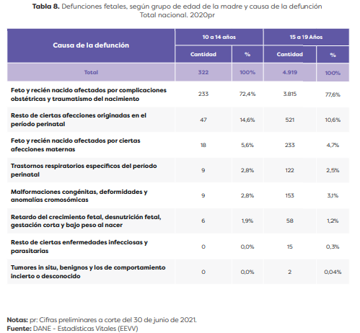

En cuanto a la mortalidad de los recién nacidos, se ha identificado mayor proporción de muertes entre hijos e hijas de madres adolescentes que entre mujeres adultas (Mendoza T. & Arias G., 2021). Así, el embarazo a temprana edad, también genera impacto sobre la mortalidad infantil, esto no solo corresponde a causas fisiológicas de la madre, sino que guarda relación con las prácticas de cuidado, puesto que los hijos de niñas y adolescentes tienen mayor riesgo de recibir una alimentación inadecuada, a no completar el esquema de vacunación e insuficientes cuidados maternos.

Según el DANE (2020), las madres de menor edad son las que menos controles prenatales tuvieron, pues los nacimientos en niñas de 10 a 14 años registran mayor participación en haber tenido menos de cuatro controles prenatales o ninguno. En el 10,0% de los nacimientos en niñas de 10 a 14 años la madre no asistió a controles prenatales, mientras que este porcentaje es de 8,3% entre los nacimientos en adolescentes de 15 a 19 años y 5,0% en mujeres de 20 años o más.

También, de este estudio del DANE, se resalta que los nacidos vivos en madres de 10 a 14 años tienen mayor participación en los rangos de peso por debajo de los 3.000 gramos, por ejemplo, el 34,4% de los nacidos vivos de niñas de estas edades pesó entre 2.500 y 2.999 gramos, mientras que este porcentaje es de 31,4% entre los nacidos vivos de madres adolescentes de 15 a 19 años. Contrariamente, después de los 3.000 gramos la participación de los nacidos vivos de madres de 10 a 14 años es la menor y la de los nacidos de madres de 20 años o más es la mayor.

Otras de las cifras preocupantes encontradas en el estudio del DANE, son el tiempo promedio de la edad gestacional de los nacimientos de niñas y adolescentes, el cual es de 38 semanas. Lo que muestra que las madres a temprana edad tienen mayor tendencia a embarazos pretérmino y se correlaciona con la mayor concentración de sus hijos en los menores promedios de bajo peso al nacer. Asimismo, de los nacimientos prematuros sucedidos en 2019, el 19,2% se da en adolescentes de 15 a 19 años.

Con todo lo anterior y retomando datos de Tirando x Colombia, se puede concluir que los nacidos vivos de madres menores, nacen en su mayoría con bajo peso, están propensos a sufrir de desnutrición y son 3 veces más propensos a situaciones de vulnerabilidad psicosocial y problemas de aprendizaje. Los embarazos en la niñez y en la adolescencia no solo afectan la salud física y emocional, sino que sus consecuencias abarcan también los ámbitos comunitarios, familiares e individuales. Dichas afectaciones llegan a profundizarse para aquellas niñas y adolescentes que han sido puestas en situaciones de vulnerabilidad debido a su pertenencia étnica, lugar de residencia o las condiciones socioeconómicas en el marco de las cuales se desarrollan.

- Acceso y permanencia en el sistema educativo y participación e ingresos laborales

De conformidad con el Ministerio de Educación Nacional, “la deserción es la interrupción o desvinculación de los estudiantes de sus estudios. Es un evento que, aunque le ocurre al niño tiene causas y consecuencias en las instituciones educativas, las familias o el sistema educativo.”

De acuerdo con el DANE, la tasa de deserción para 2019 fue de 3,2%. El mayor porcentaje de deserción escolar se reportó en el nivel educativo de Ciclos Lectivos Especiales Integrados (CLEI) con el 9,9%. Los hombres registraron en todos los niveles educativos mayor tasa de deserción con respecto a las mujeres. El nivel educativo con la mayor diferencia fue Ciclos Lectivos Especiales Integrados (CLEI) en 1,8 pp, y los de menor diferencia de hombres frente a mujeres fueron los niveles de preescolar (0,3 pp) y media (0,4 pp).

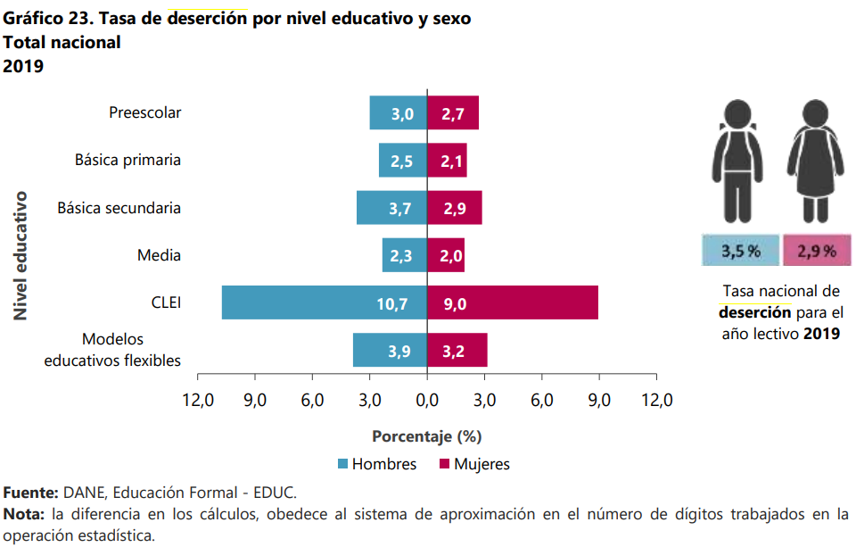
la tasa de deserción nacional fue de 3,3% para el año 2020. El mayor porcentaje de deserción escolar se reportó en el nivel educativo de Ciclos Lectivos Especiales Integrados (CLEI), con el 10,6%. La tasa de deserción por sexo fue 3,7% hombres y 3,0% mujeres.

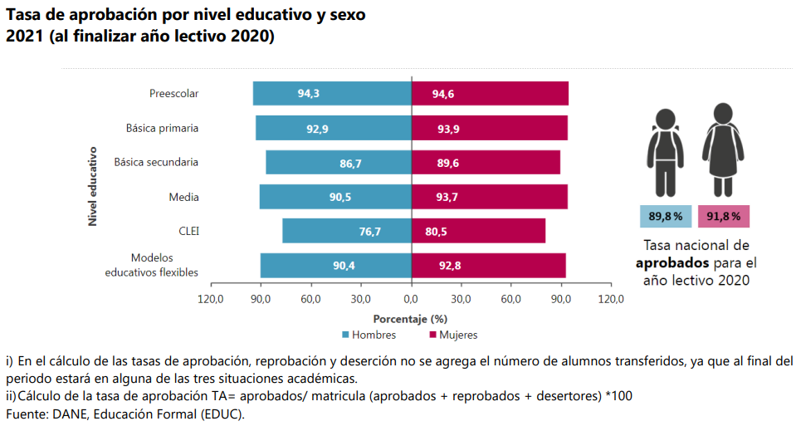

Estas cifras pese a ser esclarecedoras, tienen subregistro respecto a la verdadera asistencia escolar en territorio. Después de la deserción escolar en los Ciclos Lectivos Especiales Integrados (CLEI) enfocados en la finalización de estudios de adultos y adultos mayores, el segundo escenario con mayor deserción es la básica secundaria y media, que coincide con niñas de 11 a 14 años y de 15 a 16 años respectivamente, este panorama tuvo diferencias en el año 2020, ya que estuvo atravesado por la pandemia de la Covid – 19.

Hay múltiples motivos asociados a la deserción del sistema educativo, uno de los motivos son los bajos ingresos, falta de apoyo familiar, trabajo desde temprana edad, incidencia de prácticas nocivas como los Matrimonios Infantiles y Uniones Tempranas y los embarazos tempranos. En este sentido, en el informe del Fondo de las Naciones Unidas para la Infancia (UNICEF) titulado “Análisis de situación de los matrimonios infantiles y las uniones tempranas en Colombia (2010 - 2020)” se establece que las niñas con bajos niveles educativos “tienen mayores probabilidades de unirse tempranamente y consecuentemente pierden la posibilidad de disfrutar los beneficios que ofrece la educación en términos de construcción de proyectos de vida, autonomía e independencia”.

De acuerdo con las Estadísticas Vitales del DANE entre los años de 2010-2021 “en relación con el nivel de escolaridad y estado civil de la madre, se identifica que las niñas en el rango de edad de 10 a 14 años que reportan el nacimiento de un(a) bebé y se encuentran o han estado en Matrimonios Infantiles y Uniones Tempranas tienen en 43,6% básica primaria y 50,4% básica secundaria, mientras que la niñas de 10 a 14 que reportan un nacido vivo pero no se encuentran en un Matrimonios Infantiles y Uniones Tempranas tienen en 39% básica primaria pero su acceso a básica secundaria asciende a 55,9%”.

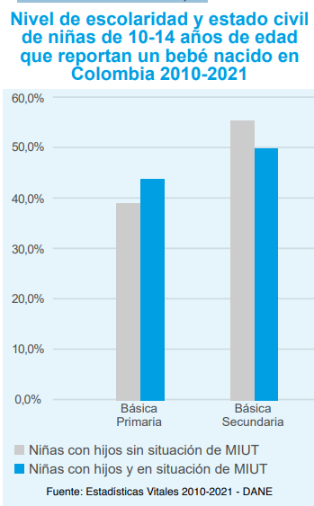

Tomado de: Análisis de situación de los matrimonios infantiles y las uniones tempranas en Colombia (2010 - 2020) UNICEF.

Otro de los aspectos importantes es que el actual modelo educativo no es flexible ya que no responde a las necesidades de las madres adolescentes; lo que sitúa la permanencia escolar como un determinante, además de estructural, intermedio. Como se puede observar en los datos de la Gran Encuesta Integrada de Hogares (2018), “mientras que el 13,8% de las mujeres que fueron madres durante la adolescencia alcanzaron nivel terciario de educación, las mujeres que fueron madres en la vida adulta alcanzaron este nivel en el 28,5%”. En otras palabras, como se establece en el informe del Fondo de las Naciones Unidas para la Infancia (UNICEF), “las creencias asociadas al rol de la mujer y al rol de la madre y su presunta incompatibilidad con el sistema educativo, en el marco de las imperantes normas de género, condicionan sus oportunidades de acceder al mercado laboral formal, ya de por sí limitado, lo que, entre otras cosas, puede desembocar en violencia económica y violencias basadas en género por parte de sus parejas”.

A nivel individual, las niñas y adolescentes embarazadas o que son madres a temprana edad y las niñas y adolescentes que hacen parte de una unión temprana o matrimonio infantil, se ven obligadas a terminar, de forma inmediata y abrupta, determinadas etapas de la vida. Muestra de ello, es la alta frecuencia con que las mismas deben interrumpir sus estudios para asumir nuevos roles impuestos a las mujeres, relacionados con actividades de cuidado, el hogar y la crianza, Lo cual afecta la vida de las mujeres a corto, mediano y largo plazo, pues incide en su desarrollo personal, la vida familiar y las oportunidades de consolidar proyectos de vida acordes a sus expectativas, aspiraciones, oportunidades y sueños.

En la educación superior, Según el Sistema para la Prevención de la Deserción de la Educación Superior (SPADIES) la tasa de deserción del sistema mide “estudiantes que no se matriculan en ningún programa académico de ninguna Institución de Educación Superior durante dos o más períodos consecutivos y no se encuentra como graduado o retirado por motivos disciplinarios”.

De acuerdo con el Sistema Nacional de Información de la Educación Superior (SNIES), entre 2017 y 2021, se matricularon en el primer curso de un programa de educación superior (incluyendo nivel técnico, tecnológico y universitario) en promedio 432 mil personas semestralmente. El número de estudiantes en primer curso varía considerablemente entre el primer y el segundo semestre de cada año: en el primer semestre de cada año se matriculan en primer curso, en promedio, 476 mil personas; mientras que en el segundo de semestre de cada año este valor es, en promedio, de 388 mil personas. En el segundo semestre de 2021, se matricularon en el primer curso de algún programa de educación superior 396.611 personas.

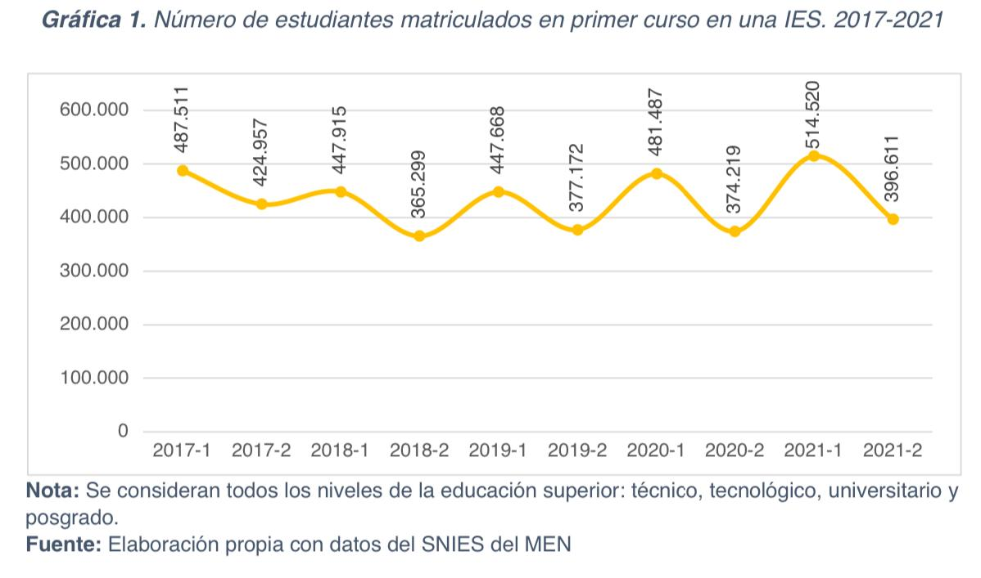
La mayoría de los estudiantes que ingresan al primer curso de un programa académico en una IES son mujeres: entre 2017 y 2021, en promedio, las mujeres representaron el 52,3% de las personas que se matricularon en el primer curso de un programa de educación superior.

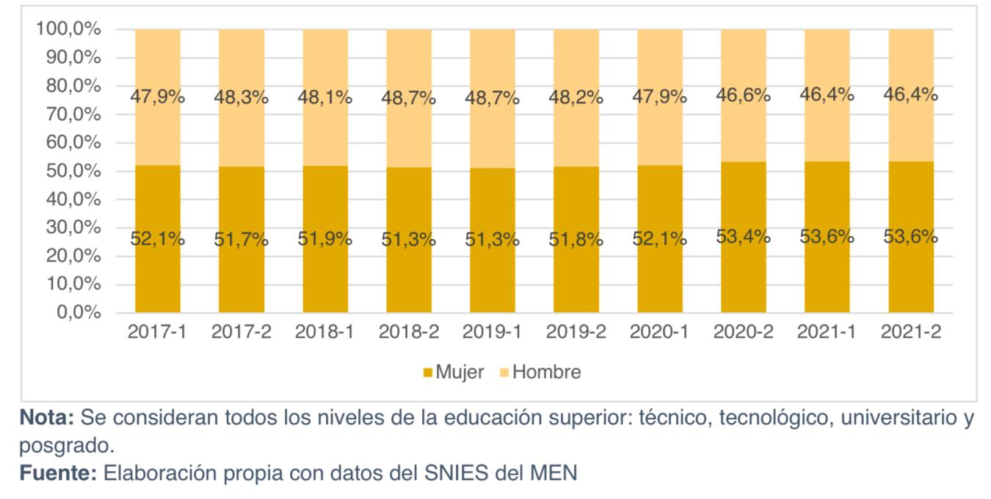

Igualmente, las mujeres son mayoría entre el total de personas matriculadas en el Sistema de Educación Nacional. En el segundo semestre de 2021, se encontraban matriculadas 2,4 millones de personas, de quienes el 53,6% eran mujeres y el 46,4% eran hombres.

En Colombia, entre el año 2000 y el 2021, en promedio la tasa de deserción anual fue de 11,0%. Es decir que, en promedio en cada semestre, 1 de cada 10 estudiantes que estaban matriculados en la educación superior no continúan con sus estudios y salieron del sistema. Ante la pandemia por Covid-19, en el segundo semestre de 2020 la tasa de deserción del sistema fue de 12,7%, un valor superior al promedio de las dos décadas; y, en el segundo semestre de 2021 fue de 12,3%. Sin embargo, en el periodo estudiado, la mayor tasa de deserción del sistema se registró en el segundo semestre de 2007.

Bajo este panorama, se establece en Tesis de maestría de la Universidad EAFIT, titulada “Factores que propician la deserción universitaria en mujeres beneficiarias del programa becas tecnologías de la alcaldía de Medellín” escrita por Andrea Graciano y Carolina Orozco que “en la actualidad estos factores siguen prevaleciendo, y con el paso del tiempo se han identificado otros como lo son: problemas de género, discriminación, asuntos familiares, embarazos no deseados, incompatibilidad de la vida laboral y académica, entre otras.” (subrayado fuera del texto).

Por otra parte, en la participación laboral el embarazo adolescente y la maternidad temprana afectan los ingresos y la participación de las mujeres en el ámbito laboral.

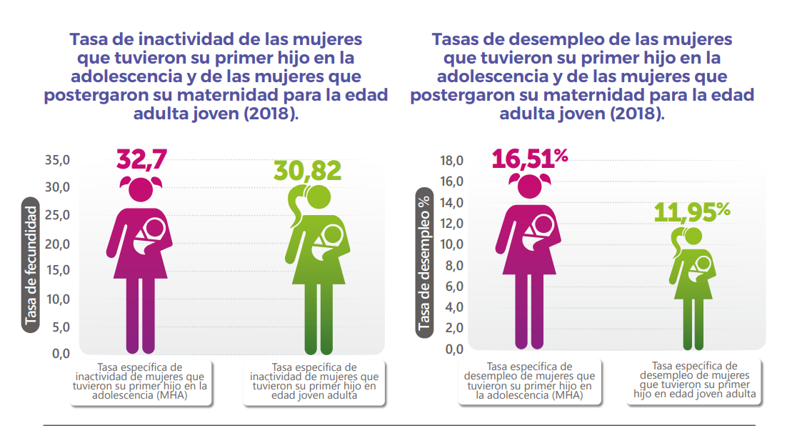
Tomado de: Estudio Milena UNFPA.

Según el Estudio MILENA. Costos sociales y económicos del embarazo en la niñez y adolescencia en Colombia del Fondo de Población de las Naciones Unidas (UNFPA), “en el 2018, 1,1 billones de pesos las mujeres que tuvieron un hijo/a en la adolescencia dejaron de recibir un estimado de en sus ingresos, por tener una mayor tasa de desempleo”.

Así mismo, las mujeres que fueron madres entre 10 a 19 años recibieron en promedio 23,5% menos ingresos que laborales en 2018.

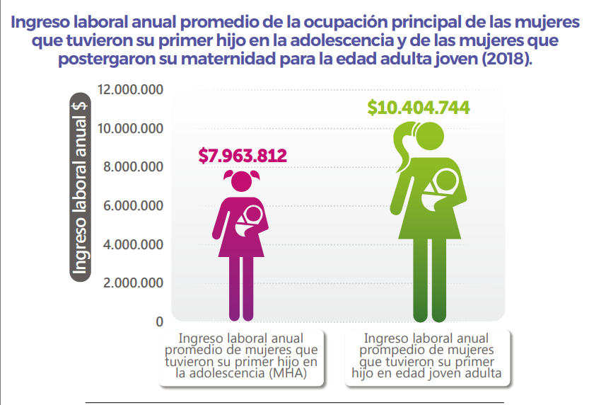
Tomado de: Estudio Milena UNFPA

Según el Estudio MILENA. Costos sociales y económicos del embarazo en la niñez y adolescencia en Colombia del Fondo de Población de las Naciones Unidas (UNFPA), Colombia perdió 3,6 billones de pesos anuales por brecha de ingresos existentes entre: mujeres que fueron madres en la adolescencia y las que postergaron su maternidad para la vida adulta.

- Afectaciones en la Salud de niñas, niños y adolescentes que tienen o han tenido un Matrimonio Infantil o Unión Temprana

Salud Mental

Es importante destacar que las muertes maternas no son la principal causa de muerte de niñas y mujeres adolescentes, ya que según los resultados de las Estadísticas Vitales (EEVV) de 2019 y de 2020 se encuentra que, tanto para el rango de 10 a 14 años, como para el rango de 15 a 19 años, la principal causa de muerte son las “lesiones autoinfligidas intencionalmente (suicidios)”, por ejemplo, en 2020 estos resultados fueron 52 y 110 casos, respectivamente. Sin embargo, los embarazos en mujeres adolescentes (15 a 19 años) para el año 2020 ocuparon el cuarto lugar, dentro de las principales causas de muerte con 82 casos.

La Alianza por la Niñez Colombiana en conjunto con la Defensoría del Pueblo y World Vision, consignan en su “Informe sobre suicidio e intento de suicidio infantil en Colombia 2015 – 2022” varias cifras relevantes de casos de suicidio en niños, niñas y adolescentes en Colombia:
- Los niños y adolescentes (hombres) registran las mayores tasas de suicidio con 199 casos entre el 2015 y 2022, lo que equivale al 58% de los casos.
- El 60% de los suicidios se presenta en adolescentes entre 15 y 17 años.
- De aquellos casos en los que se presenta información, las razones predominantes para el suicidio han sido desamor y conflictos de pareja o expareja.
- Los meses en los que se han registrado mayor número de casos son marzo (9,6%) y agosto (9,4%).
- De aquellos casos en los que se cuenta con información, la franja horaria en la que se comete el suicidio es entre las 12:00 am y 6:00 pm con 283 casos que equivalen al 39,6%.
- Los departamentos que reportan las mayores cifras de suicidio en 2021 son:

  - Antioquia (13,8%).
  - Valle del Cauca (9,8%).
  - Bogotá (9,8%).
  - Santander (6,9%).
  - Cundinamarca (6,1%).

En el mismo sentido lo expuso el Ministerio de Salud y Protección Social en su intervención ante la Corte Constitucional en Sentencia C-056-22 sobre la demanda de inconstitucionalidad sobre los artículos 117 (parcial), 140 (parcial) y 143 (parcial) de la Ley 84 de 1873, Código Civil, y el artículo 53 (parcial) de la Ley 1306 de 2009), los altos riesgos que existen en cuanto a la salud mental: “Los efectos del matrimonio infantil en la salud mental se derivan especialmente de los efectos de la violencia física, psicológica y sexual a la que se someten las mujeres y niñas, lo cual incluye: 1. Trastornos emocionales: depresión y ansiedad. 2. Trastornos del comportamiento infantil: especialmente trastornos de la conducta: actitudes desafiantes. 3. Suicidio y autolesiones. 4. Conductas de riesgo: consumo de alcohol, consumo de sustancias psicoactivas”.

Enfermedades de transmisión sexual

El Ministerio de Salud y Protección Social en su intervención ante la Corte Constitucional en Sentencia C-056-22 sobre la demanda de inconstitucionalidad de los artículos 117 (parcial), 140 (parcial) y 143 (parcial) de la Ley 84 de 1873, Código Civil, y el artículo 53 (parcial) de la Ley 1306 de 2009), establece que:

“Existe un alto riesgo de VIH y otras infecciones de transmisión sexual en estas uniones; hay una creencia común de que el matrimonio infantil protege a las niñas de la promiscuidad y, por tanto, de las enfermedades; sin embargo, la realidad es otra”.

“Las niñas casadas tienen más probabilidades que las solteras de infectarse con ITS, en particular del VIH y del virus del papiloma humano (VPH), con un posible riesgo generado por esta última condición de desarrollar a largo plazo cáncer cervical. A nivel mundial, la prevalencia de infecciones por VIH entre las mujeres es mayor entre los 15 y los 24 años; el riesgo de los hombres alcanza su punto máximo entre 5 y 10 años después. El matrimonio antes de los 20 años se ha convertido en un factor de riesgo para la infección por VIH en niñas y adolescentes, como se ha mostrado por varios estudios especialmente en poblaciones africanas. Una dificultad fundamental del matrimonio infantil es que las niñas dependen económicamente de sus maridos y, por tanto, carecen del poder para exigirles algo. Ellas no pueden pedir a sus maridos que se hagan una prueba del VIH; ellas no pueden abstenerse de tener relaciones sexuales o exigir el uso de condones; ellas no pueden insistir en que sus maridos sean monógamos; y en última instancia, no pueden irse porque no pueden pagar su dote. Además, regresar al hogar de sus padres puede no ser una opción, porque el divorcio se considera inaceptable y dejar a sus esposos puede tener graves implicaciones en los lazos sociales o tribales que desarrollaron a causa del matrimonio.” (Subrayado y en negrilla fuera del texto original).

5. Principales consecuencias de los Matrimonios Infantiles y las Uniones Tempranas

De lo anterior se puede concluir que las consecuencias de los Matrimonios Infantiles y Uniones Tempranas (MIUT) son entre otras, la vulneración del curso de vida del menor parte de la relación, la restricción de los derechos de niñas, niños y adolescentes, el aumento de la deserción escolar, la dependencia económica hacía sus parejas, la grave perturbación de la salud mental, la exposición a enfermedades e infecciones de transmisión sexual y los embarazos tempranos.

Sin embargo, existe otro tipo de consecuencias que ameritan resaltar como fundamento de este proyecto y es la relacionada con el alto riesgo que tienen las niñas, niños y adolescentes de sufrir violencia doméstica, abusos y relaciones sexuales forzadas.

Investigaciones como la realizada por el grupo Grand Hyatt, el Ministerio de la Protección Social, el Instituto Colombiano de Bienestar Familiar y varias Agencias de Cooperación Internacional, en la Encuesta Nacional de Violencia presentada el 22 de julio de 2019 evidencia la grave situación de violencia directa a la que se ven expuestos niñas, niños y adolescentes, más del 45% de las mujeres y más del 42% de los hombres sufrieron algún tipo de violencia antes de los 18 años ya sea física o psicológica, el mismo estudio evidencia que más del 15% de las mujeres y más de 11% de los hombres antes de los 18 años sufrieron algún tipo de acceso carnal abusivos, actos sexuales abusivos. Por situaciones como las descritas, este informe resalta que, más del 17% de las mujeres y del 24% de los hombres fueron separados de sus padres antes de los 18 años por las autoridades que lideran el Sistema Nacional de Protección Infantil.

Ahora bien, es necesario revisar algunas de las conductas de las cuales son propensas a sufrir las niñas, niños y adolescente de forma desagregada y que tienen relación con la grave problemática de los matrimonios infantiles y las uniones tempranas.

- Homicidio y lesiones no fatales
Según la Encuesta Nacional de Violencia contra Niños, Niñas y Adolescentes (EVCNNA 2019) la violencia en Colombia afecta a la población más joven. En 2018, la tasa de homicidios contra niños y niñas de 10 a 24 años fue de 29.9 por cada 100,000 habitantes. También se puede encontrar entre 0 y 17 años, entre 2018 y 2022* (*preliminar), se han registrado 3.226 asesinatos, es decir, que en promedio al día en Colombia asesinan a dos niñas, niños y adolescentes.

Otras cifras son que del 2015 a 2017, 356 niñas y adolescentes fueron asesinadas en Colombia, según el Instituto de Medicina Legal y Ciencias Forenses. En el mismo periodo la Fiscalía General de la Nación abrió 64 procesos por feminicidio contra menores de edad, un delito que está tipificado en el artículo 104A del Código Penal. Se podría considerar que este tipo de delitos en niñas, adolescentes y mujeres jóvenes son feminicidios, el cual como se ha establecido es el homicidio intencional por el hecho de ser mujer, de ser niña. Este delito fue tipificado por la ley 1761 de 2015 y que establece que es agravado cuando la víctima es una mujer menor de 18 años. Adicionalmente, según el Observatorio de Violencias Contra la Mujer de la Fundación Feminicidios Colombia entre 2018 y 2021 se han presentado 25 casos de feminicidio contra niñas, donde el presunto agresor fue una pareja o expareja, amante, compañero (a) permanente, compañero (a) permanente o novio (a).

Respecto a los homicidios de niñas, niños y adolescentes a través del Boletín No. 721 del 4 de diciembre de 2022 la Procuraduría General de la Nación, presentó la alarma sobre el aumento de violencia en contra de niñas, niños y adolescentes. Según reporte de Medicina Legal: “entre enero y agosto de 2022, fueron asesinados 426 menores de edad, 12% más casos frente a la cifra registrada en los primeros ocho meses de 2021, con 380 homicidios; siendo Bogotá, Barranquilla, Cali, Quibdó y Medellín, las cinco ciudades donde se reportaron los mayores hechos de violencia contra la niñez y la adolescencia. Asimismo, el mayor número de víctimas por ciclo vital se han presentado entre los 12 y 17 años con 380 registros, 29 casos entre 0 y 5 años y 17 reportados en víctimas entre 6 y 11 años”.

Por otro lado, indica este ente de control que para la fecha del Boletín “se habían registrado 25.585 lesiones no fatales contra los menores de edad, de los cuales 13.879 casos fueron exámenes médico legales por presunto delito sexual, 5.572 por violencia interpersonal, 3.828 por violencia intrafamiliar y 1.477 por lesiones en eventos de transporte”.

- Violencia sexual

Un informe de la Alianza por la Niñez Colombiana señala que entre los años 2015 a 2022 de los 158.390 casos de abuso sexual contra niños, niñas y adolescentes el 85.2% fueron víctimas las niñas, esto es 135.026 casos, estas cifras muestran que cada día se presentan 54 casos de abuso sexual contra niñas, niños y adolescentes. Este mismo informe, da cuenta de que el 78.5% de los casos ocurren en la vivienda y que en 349 casos entre 2019 y 2022 el presunto agresor fue compañero permanente, esposo, ex compañero sentimental o exesposo.

Según el Observatorio Contado Lo Invisible Fundación PLAN a partir de datos del Sistema Penal Oral Acusatorio (SPOA) y la Fiscalía General de la Nación, del total (213.337) de niñas, niños y adolescentes entre 0 y 17 años sobrevivientes de violencia sexual reportados entre 2015 y el 1 de marzo de 2023 el 3,5% (7.547) fueron denuncias por acoso sexual, 0,6% (1.397) por explotación sexual comercial con menor de 18 años (Art 217ª Código Penal). En este mismo periodo (2015 a 1 de marzo de 2023) la información pública no evidencia la magnitud respecto al Titulo III de los delitos contra la libertad individual y otras garantias, en donde se encuentran delitos como el de trata de personas (Artículo 215) agravado cuando se realizare en persona menor de catorce años (númeral 1 artículo 2016) y otras conductas con fines de pornografía, prostitución, matrimonio servil, turismo sexual en niñez y adolescencia menor de 18 años, este delito aún es INVISIBILIZADO y no representa la magnitud de la situación, en este periodo se reportan 51 casos de los cuales el 98% (50 casos) las víctimas son niñas. De estos 51 casos reportados, sólo el 3,9% (2 casos) han tenido condena.

Frente a este panorama, se hace necesaria la implementación de dos grandes grupos de acciones, la primera de ellas, debe ser una tendencia preventiva, ya que son innegables las consecuencias negativas e irreparables que tiene para la vida de las niñas, niños y adolescentes el tener Matrimonios Infantiles y Uniones Tempranas mediante un Programa Nacional de Proyectos de vida digna para niñas niños y adolescentes. La segunda de ellas, debe ser una con tendencia a modificar la legislación colombiana en materia civil respecto al Matrimonio Infantil, las Uniones Maritales de Hecho Tempranas de acuerdo a la realidad nacional y a respetar los mandatos constitucionales e internacionales entorno a la erradicación de la violencia en contra de las niñas, niños y adolescentes. Por ello, esta propuesta está encaminada a hacer efectivos los derechos de las niñas, fomentar una sociedad inclusiva, promover la justicia de género para niñas y adolescentes, desafiar normas, comportamientos y prácticas que profundizan las desigualdades frente a las niñas, niños y adolescentes, y mejorar la condición y posición de niñas, niños y adolescentes que son víctimas de este flagelo como es el matrimonio infantil y uniones tempranas forzadas.

6. Propuesta de modificación de diferentes artículos del Código Civil:

Nuestro Código Civil fue adoptado mediante la Ley 57 de 1887, hace más de 136 años con costumbres y visiones socioculturales distintas. Es así como uno de los apartados que más polémica ha generado es el permiso para contraer matrimonio a los menores de edad (12 años para las mujeres -declarado inexequible por la Corte- y 14 años para los hombres). Dicha concepción fue fundada en la idea de familia y en el rol reproductor de la mujer cuyo fin era casarse para la procreación, por lo que bastaba con que la persona hubiese llegado a la etapa de la fertilidad para contraer matrimonio.

Por lo anterior y atendiendo a la justificación de motivos esbozada proponemos modificar y se derogar los siguientes artículos del Código Civil:

- Modificación:
  - Artículo 116: Se especifica en el artículo que la capacidad para contraer matrimonio solamente la tendrán las personas mayores de 18 años.
  - Artículo 140: Se modifica el numeral 2 del artículo, especificando que el matrimonio será nulo cuando uno o ambos contrayentes sean personas menores de edad.

- Derogatoria:
  - Artículo 117, 118, 119, 120, 121, 122, 123, 124, 125 y 143: Se derogan estos artículos, debido a que constituían todo un apartado de permiso para el matrimonio de menores.

Estás modificaciones y derogatorias eliminan toda posibilidad de que el niño, niña o adolescente se vea constreñido a un matrimonio temprano o servil, no deseado o no consentido por parte de su padre, madre o curador, cercenando así su voluntad o manipulando su capacidad para decidir su proyecto de vida y amparan el libre derecho a la personalidad y la autonomía de los niños, niñas y adolescentes como sujetos de derechos.

7. Fundamentos jurídicos

Fundamentos constitucionales

La Constitución de 1991 significó un cambio sustancial en la concepción que tenía el sistema jurídico sobre las niñas, niños y adolescentes, al reconocerlos como sujetos de derechos.

La Corte Constitucional, a través de Sentencia C-507 de 2004 con Magistrado Ponente Manuel José Cepeda Espinosa y Salvamentos de Voto de Jaime Araujo Rentería, Alfredo Beltrán Sierra, Álvaro Tafur Galvis, planteó que los niños, niñas y adolescentes pasaron de:

“ser sujetos incapaces con derechos restringidos y hondas limitaciones para poder ejercerlos a ser concebidos como personas libres y autónomas con plenitud de derechos, que de acuerdo a su edad y a su madurez pueden decidir sobre su propia vida y asumir responsabilidades. La condición de debilidad o vulnerabilidad en la que los menores se encuentran, la cual van abandonando a medida que crecen, ya no se entiende como razón para restringir sus derechos y su capacidad para ejercerlos. Ahora es la razón por la cual se les considera “sujetos de protección especial” constitucional. Es decir, la condición en la que se encuentra un menor no es razón para limitar sus derechos sino para protegerlo. Pero esta protección tiene una finalidad liberadora del menor y promotora de su dignidad. Por eso, los derechos de los niños deben interpretarse a la luz del respeto y la defensa que demanda la Constitución de su autonomía y de su libertad (pro libertatis).”

En este sentido, la Constitución Política de 1991 fortaleció los derechos de los menores, los elevó a la categoría de derechos fundamentales, les dio estatus de sujetos de protección constitucional reforzada y por medio del artículo 44, pilar del régimen de protección de la niñez en Colombia se consagra derechos especiales de los menores y otorga un valor especial a su protección “los derechos de los niños prevalecen sobre los derechos de los demás”. Así mismo, este artículo es fundamento constitucional del “interés superior del menor”, aun cuando su reconocimiento normativo también emana de instrumentos de derecho internacional.

El artículo 44 de la Constitución Política establece que:

“Son derechos fundamentales de los niños: la vida, la integridad física, la salud y la seguridad social, la alimentación equilibrada, su nombre y nacionalidad, tener una familia y no ser separados de ella, el cuidado y amor, la educación y la cultura, la recreación y la libre expresión de su opinión. Serán protegidos contra toda forma de abandono, violencia física o moral, secuestro, venta, abuso sexual, explotación laboral o económica y trabajos riesgosos. Gozarán también de los demás derechos consagrados en la Constitución, en las leyes y en los tratados internacionales ratificados por Colombia.

La familia, la sociedad y el Estado tienen la obligación de asistir y proteger al niño para garantizar su desarrollo armónico e integral y el ejercicio pleno de sus derechos. Cualquier persona puede exigir de la autoridad competente su cumplimiento y la sanción de los infractores.

Los derechos de los niños prevalecen sobre los derechos de los demás”.

Así mismo, el artículo 45 de la Constitución Política dispone que:

“El adolescente tiene derecho a la protección y a la formación integral.

El Estado y la sociedad garantizan la participación activa de los jóvenes en los organismos públicos y privados que tengan a cargo la protección, educación y progreso de la juventud”.

La Corte Constitucional, con base principalmente en las disposiciones citadas ha reiterado en jurisprudencia que el principio del interés superior de los menores de edad implica reconocer a su favor un trato preferente de parte de la familia, la sociedad y el Estado, procurando que se garantice siempre su desarrollo armónico e integral. De manera concreta, en Sentencia T 033 de 2020 señaló que “esta prerrogativa debe ser analizada desde la realidad concreta del caso y de la situación de cada menor, evaluando las consideraciones fácticas y jurídicas que lo rodean (...)”.

Como se establece en los artículos 44 y 45, la Constitución reconoce derechos a los menores en general, pero también a subgrupos de “niños” de acuerdo a su edad y madurez, como por ejemplo los “adolescentes” (art. 45, CP) y “los niños menores de un año” (art. 50, CP). Concretamente, la Carta Política reconoce al “adolescente” los derechos (i) “a la protección” y (ii) “a la formación integral” (art. 45, CP). La distinción señala la preocupación de la Carta Política por atender las necesidades propias de esta población, los nuevos riesgos que afronta y asegurarle un desarrollo personal íntegro que le permita ingresar libre y autónomamente a la sociedad.

La jurisprudencia constitucional ha establecido que la protección reforzada de los derechos de los niños y de las niñas encuentra sustento en varias razones, entre las cuales se resaltan tres establecidas en la Sentencia de la Corte Constitucional C 507 de 2004, en donde se señala que:

“La primera es que la situación de fragilidad en que están los menores frente al mundo, en mayor o menor grado dependiendo de su desarrollo personal, impone al Estado cargas superiores en la defensa de sus derechos frente a lo que debe hacer para defender los de otros grupos que no se encuentran en tal situación. La segunda es que es una manera de promover una sociedad democrática, cuyos miembros conozcan y compartan los principios de la libertad, la igualdad, la tolerancia y la solidaridad. La tercera razón tiene que ver con la situación de los menores en los procesos democráticos. La protección especial otorgada por el constituyente a los menores es una forma de corregir el déficit de representación política que soportan los niños y las niñas en nuestro sistema político, al no poder participar directamente en el debate parlamentario.” (En negrilla fuera del texto original).

El artículo 13 de la Constitución Política prevé el derecho fundamental a la igualdad. En este sentido, la Constitución reconoce “iguales derechos y deberes” a los hijos habidos en el matrimonio o fuera de él (art. 42, CP) y asegura a todo niño “el ejercicio pleno de sus derechos”.

Ahora bien, cuando se trata de niñas, debe tenerse en cuenta que la Constitución establece, de forma específica, la igualdad de derechos y la igualdad de oportunidades, entre hombres y mujeres y de forma categórica advierte que la “mujer no podrá ser sometida a ninguna clase de discriminación”.

Adicionalmente y dentro de este soporte constitucional, se encuentran los derechos de protección, que garantizan a las personas que el Estado adopte medidas de carácter fáctico y medidas de carácter normativo para protegerlos. A través de la Sentencia de la Corte Constitucional C 507 de 2004 se menciona que:

“Dentro de las primeras se encuentran aquellas acciones de la administración que suponen movilización de recursos materiales y humanos para impedir, por ejemplo, que la frágil vida e integridad de un niño recién nacido sea maltratada. Dentro de las medidas de carácter normativo se encuentran, entre otras, las reglas de capacidad o las edades a partir de las cuales se pueden realizar ciertas actividades como trabajar y las condiciones en que ello puede suceder. Cabe decir que el titular de un “derecho de protección”, puede ser cualquier persona (...).” Sin embargo, la Constitución reconoce un derecho de protección especial a los menores”. (Subrayado y en negrilla fuera del texto original).

Pese a estas consideraciones como el principio de interés superior del menor, los menores como sujetos de especial protección y los derechos a la igualdad y protección, la legislación colombiana ha permitido el matrimonio y las uniones en mayores de 14 años. Los mayores de 14 años son titulares del derecho a conformar una familia, de salud y de derechos sexuales y derechos reproductivos, no obstante, en el presente proyecto de ley se sostiene que el mandato de protección de los niños, niñas y adolescentes contra todo tipo de abuso o maltrato a su integridad física, moral y sexual, que supone una acción del Estado, la familia y la sociedad, le exige al Congreso de la República prohibir el matrimonio y uniones tempranas en las que se vea inmerso un menor de edad.

La prohibición se sustenta en la exposición de motivos contenida en este proyecto de Ley, que pretende sostener con base en un estudio solido que: (I) El matrimonio infantil y las uniones tempranas constituyen una práctica discriminatoria que impide el desarrollo armónico y la vida digna de las niñas, niños y adolescentes afectando su curso de vida, (II) el matrimonio infantil y las uniones tempranas afectan las niñas, niños y adolescentes física, mental, psicológica, social y familiarmente; (III) pone en riesgo la vida de las mujeres menores de edad al exponerlas a relaciones de poder desiguales y aumenta las probabilidades de embarazos tempranos y no deseados (IV) el matrimonio infantil y las uniones tempranas somete a los menores a la acumulación de condiciones de vulnerabilidad y dependencia económica (V) el matrimonio infantil y las uniones tempranas aumentan las probabilidades de deserción escolar e imposibilita la construcción de proyectos de vida propios.

Frente a la imposibilidad de construir proyectos de vida propios, el matrimonio infantil y las uniones tempranas van en contra del derecho a la educación y el derecho al trabajo, contenidos en los artículos 25, 26 y 67 de la Constitución Política.

Bloque de constitucionalidad y tratados internacionales
El artículo 93 de la Constitución Política dispone que:
“Los tratados y convenios internacionales ratificados por el Congreso, que reconocen los derechos humanos y que prohíben su limitación en los estados de excepción, prevalecen en el orden interno.

Los derechos y deberes consagrados en esta Carta, se interpretarán de conformidad con los tratados internacionales sobre derechos humanos ratificados por Colombia. (...)”
A su vez, la Corte Constitucional en Sentencia C 607 de 2003 definió el Bloque de Constitucionalidad como aquella unidad jurídica compuesta
“por normas y principios que, sin aparecer formalmente en el articulado del texto constitucional, son utilizados como parámetros del control de constitucionalidad de las leyes, por cuanto han sido normativamente integrados a la Constitución, por diversas vías y por mandato de la propia Constitución. Son pues verdaderos principios y reglas de valor constitucional, esto es, son normas situadas en el nivel constitucional, a pesar de que puedan a veces contener mecanismos de reforma diversos al de las normas del articulado constitucional strictu sensu.”
Ahor bien, es importante mencionar los diferentes instrumentos y herramientas en materia de protección de derechos de las niñas, niños y adolescentes que tienen relación con la erradicación del Matrimonio Infantil o las Uniones Tempranas en el mundo.

- Instrumentos Declarativos

Son postulados que orientan y sugieren políticas. Los más importantes que han fijado la trayectoria de la política internacional en materia de derechos humanos son:

    - Declaración Americana de Derechos y Deberes del Hombre, que fue la primera que se proclamó en el planeta en el siglo XX, y en Bogotá en abril de 1948.
    - Declaración Universal de los Derechos Humanos, proclamada por la Asamblea General de las Naciones Unidas, el 10 de diciembre de 1948, en París.
    - Declaración sobre los Derechos de los Niños y de las Niñas, proclamada por la Asamblea General de las Naciones Unidas, el 20 de noviembre de 1959.

Estos instrumentos declarativos representan una política integral para la atención de la niñez en el mundo. Por voluntad de los estados que formaron parte de la Primera Conferencia Mundial sobre la Declaración Universal de los Derechos Humanos, en 1968, estos derechos son de cumplimiento obligatorio.

- Convenciones o pactos
Tienen valor jurídico y generan compromisos para los estados que los ratifican. Los más significativos en relación al Matrimonio Infantil y las Uniones Tempranas (MUIT) son:
    - Pacto de los Derechos Civiles y Políticos, adoptado por la Asamblea General en 1966 y aprobado en Colombia mediante la Ley 74 de 1968, que entró en vigor el 23 de marzo de 1976.
    - Pacto de los Derechos Económicos, Sociales y Culturales, adoptado por la Asamblea General el 16 de diciembre de 1966 y aprobado en Colombia mediante la Ley 74 de 1968, que entró en vigor desde enero 3 de 1976.
    - Convención Americana de Derechos Humanos. Pacto de San José, suscrito en la Conferencia Especializada Interamericana sobre Derechos Humanos, en San José de Costa Rica, el 22 de noviembre de 1969 y aprobado en Colombia mediante la Ley 16 de 1976, que entró en vigor el 18 de julio de 1978.
    - Convención sobre los Derechos del Niño, adoptada por la Asamblea General de las Naciones Unidas el 20 de noviembre de 1989 y aprobada en Colombia mediante la Ley 12 de enero 22 de 1991.
    - Convención para erradicar todas las formas de discriminación contra la mujer, adoptada por la Asamblea General el 18 de diciembre de 1979 y aprobada en Colombia mediante la Ley 51 de 1981, que entró en vigor el 19 de febrero de 1982.
    - Convenio No.5, adoptado por la OIT desde 1919 en la Primera Conferencia sobre Erradicación del Trabajo Infantil.
    - Convenio No.138, promulgado en 1973 por la OIT. Ratificado por la Ley 515 de 1999.
    - Convenio No.182, adoptado por la OIT en 1999, y la Recomendación No.90 que la complementa, sobre las peores formas de trabajo infantil (Ley 704 de 2001). Ratificado por medio de la Ley 704 de 2001.
    - Convención Internacional sobre la Eliminación de todas las Formas de Discriminación Racial, adoptada por la Asamblea General de la Naciones Unidas en Resolución 2106 (XX) del 21 de diciembre de 1965 y abierta a la firma el 7 de marzo de 1966, ratificada por medio de la Ley 22 de 1981.
    - Convenio No.169, sobre Pueblos Indígenas y Tribales en Países Independientes, adoptado por la 76.ª Reunión de la Conferencia General de la OIT en Ginebra, en 1989, y ratificado por medio de la Ley 21 de 1991.

- Protocolos

Tienen la misma obligatoriedad que las convenciones y los pactos, pero su ratificación es independiente. Los más significativos en relación al Matrimonio Infantil y las Uniones Tempranas (MUIT) son:

    - Protocolo Facultativo relativo a la venta de niños, la prostitución infantil y la utilización de los niños en la pornografía (Ley 769 de 2002).
    - Protocolo para Prevenir, Reprimir y Sancionar la Trata de Personas, especialmente de mujeres y niños, adoptado por la Asamblea General de la Naciones Unidas el 15 de noviembre de 2000 (Ley 800 de 2003). Complementa la Convención de Palermo contra la Delincuencia Transnacional Organizada.

- Marco Internacional sobre el Matrimonio Infantil y Uniones Tempranas

A través de Informe Ejecutivo de Ford Foundation, la Entidad de las Naciones Unidas para la igualdad de Género y el Empoderamiento de las Mujeres, UNFPA, UNICEF Y The Summit Foundation denominado “Acelerar las Acciones para Erradicar el Matrimonio Infantil y las Uniones Tempranas en América Latina y el Caribe”, también encontramos un marco internacional sobre el Matrimonio Infantil y Uniones Tempranas, como se encuentra a continuación:

- Declaración y Plataforma de Acción de la Conferencia Mundial de Derechos Humanos (Viena, 1993) – derogación de leyes/normas y eliminación de costumbres y prácticas culturales que discriminan contra y causan daño a las niñas.
- Plataforma de Acción de la Cuarta Conferencia Mundial de la Mujer (Beijing, 1995) matrimonio infantil y temprano.
  - Esfera de preocupación C sobre “La mujer y la salud”.
  - Esfera de preocupación D sobre “La violencia contra la mujer”.
  - Esfera de preocupación L sobre “La niña”.
- Múltiples resoluciones de la Asamblea General de la ONU – A/RES/71/175 (2017) “Matrimonio infantil, precoz y forzado”.
- Objetivos de Desarrollo Sostenible (2015) – meta 5.3. “Eliminar todas las prácticas nocivas, como el matrimonio infantil, precoz y forzado y la mutilación genital femenina”.
- Resolución AG/RES. 2908 (XLVII-O/17) de la Asamblea General OEA “Promoción y protección de derechos humanos”. Que pretenden continuar apoyando el trabajo de la CIM en el cumplimiento de sus objetivos y funciones a través del tratamiento de temas de preocupación especial, en particular…(ii) la promoción de los derechos humanos de las mujeres y niñas y la erradicación de la violencia de género y las prácticas nocivas, incluidas las uniones y matrimonios infantiles, tempranos y forzados.
- Acuerdo 1, inciso d del Comité Directivo de la CIM 2016-2019 (Sept. 2017). A través del cual se solicita a la Secretaría de la CIM que elabore la Ley Modelo Interamericana contra el Matrimonio y la Unión Infantil, y que la acompañe de una Guía para su implementación.

Por otro lado, a través del numeral 2 del artículo 16 de la Convención sobre la eliminación de todas las formas de discriminación contra la mujer (CEDAW), adoptada y abierta a la firma y ratificación, o adhesión, por la Asamblea General en su resolución 34/180, de 18 de diciembre de 1979 y la cual es aprobado en Colombia mediante la Ley 51 de 1981, se establece que:

- No tendrán ningún efecto jurídico los esponsales y el matrimonio de niños y se adoptarán todas las medidas necesarias, incluso de carácter legislativo, para fijar una edad mínima para la celebración del matrimonio y hacer obligatoria la inscripción del matrimonio en un registro oficial.

De igual forma, el CEDAE junto con el Comité de los Derechos del Niño en el año 2014 presentaron una serie de Observaciones Generales respecto a las obligaciones de los Estados Parte de las Convenciones, entre los cuales se encuentra Colombia, con relación a las medidas legislativas y de políticas que deben adoptar los países para salvaguardar los derechos de los niños y mujeres en el mundo.

De lo anterior, se desprende claramente un mandato para Colombia en el sentido de adoptar las medidas de carácter legislativo para establecer una edad mínima para acceder al Matrimonio o a una Unión Marital. No obstante, en la actualidad si bien se establece 14 años, como la edad mínima con ciertos requisitos, esto va en contravía de diversas disposiciones internacionales como se presentan a continuación.

En primer lugar, la edad recomendada por el Comité para la Eliminación de la Discriminación contra la Mujer (CEDAW) es de 18 años. De forma específica la recomendación general número 31 de la Comité para la Eliminación de la Discriminación contra la Mujer (CEDAW) y la observación general número 18 del Comité de los Derechos del Niño hacen referencia de forma específica a las prácticas nocivas, indicando que:

“las naciones que hacen parte de los compromisos establecidos en estas dos convenciones tienen la obligación de promover y aprobar las leyes, políticas y las medidas que se consideren pertinentes para garantizar que su aplicación responda eficazmente a la eliminación de la discriminación que da lugar a las prácticas nocivas y a la violencia contra la mujer”.

En segundo lugar, a través de la Resolución 69/156 de la Asamblea General de las Naciones Unidas, de 2014, relacionada con el matrimonio infantil precoz y forzado, que reafirma, recuerda y reconoce:

“... el matrimonio infantil, precoz y forzado como una práctica nociva que viola los derechos humanos, abusa contra ellos y los menoscaba...”, e insta entre otras cosas a que los Estados “... promulguen, hagan cumplir y apliquen leyes y políticas dirigidas a prevenir y poner fin al matrimonio infantil, precoz y forzado y proteger a quienes están en riesgo y a que velen por que solo se contraiga matrimonio con el consentimiento informado, libre y pleno de los futuros cónyuges.”, (Subrayado y en negrilla fuera del texto original).

En tercer lugar, el Comité de los Derechos del Niño el 06 de marzo de 2015 a través de las “Observaciones finales sobre los informes periódicos cuarto y quinto combinados de Colombia” se pronuncia en cuanto instan a cambiar la legislación nacional tal como se presenta a continuación:

“Prácticas Nocivas

31. Preocupa al Comité que:

a) El Código Civil aún contenga una excepción a la edad mínima para contraer matrimonio, fijada en 18 años, y permita a los niños y niñas de 14 años de edad contraer matrimonio con el consentimiento de sus padres o tutores. También le preocupa que el matrimonio infantil, en particular de las niñas, sea muy corriente en el Estado parte.

(…)

32. El Comité señala a la atención del Estado parte su observación general Nº 18 (2014), sobre las prácticas nocivas, que publicó conjuntamente con el Comité para la Eliminación de la Discriminación contra la Mujer, e insta al Estado parte a:

a) Velar por que se haga cumplir la edad mínima para contraer matrimonio, fijada en 18 años para las niñas y los niños, (…) El Estado parte debe emprender programas integrales de creación de conciencia sobre las consecuencias negativas del matrimonio infantil para las niñas, dirigidos en particular a los padres, docentes y líderes comunitarios”. (Subrayado fuera del texto original)

De lo anterior se puede conceptuar que la CEDAW, su Protocolo Facultativo, la Convención de los Derechos de los Niños, la Convención Americana sobre Derechos Humanos, la Declaración de Ginebra de 1924, la Declaración sobre los principios sociales y jurídicos relativos a la protección y el bienestar de los niños, la Declaración de los Derechos del Niño, la Declaración Universal de los Derechos Humanos, el Pacto Internacional de Derechos Civiles y Políticos y el Pacto Internacional de Derechos Económicos, Sociales y Culturales y un sinnúmero de instrumentos internacionales de obligatorio cumplimiento para Colombia instan y exhortan a los Estados a tomar todas las medidas necesarias para prohibir el matrimonio infantil.

- Los Objetivos de Desarrollo Sostenible - Agenda 2030

Es necesario destacar que Colombia estableció como prioridad el cumplimiento de los Objetivos de Desarrollo Sostenible (ODS) para el año 2030. Entre los mismos se establece el “Objetivo 5. Lograr la Igualdad entre los géneros y empoderar a todas las mujeres y las niñas” y se plantea como metas del objetivo 5 entre otras “5.3 Eliminar todas las prácticas nocivas, como el matrimonio infantil, precoz y forzado y la mutilación genital femenina”.

Señala World Vision que erradicar el matrimonio infantil tendría una importante influencia en otros de los ODS o en palabras de la organización:

“El matrimonio infantil está específicamente enfocado en los ODS (ODS 5.3), pero la erradicación de esta práctica también tiene implicaciones para el logro de muchos otros objetivos globales. Poner fin al matrimonio infantil contribuiría a aliviar la pobreza (ODS 1), permitiría a más niñas acceder a una educación de calidad (ODS 4), prevenir y proteger a los niños de la violencia (ODS 16) y contribuiría a la salud y el bienestar de los niños y adolescentes (ODS 3)”. (Subrayado y en negrilla fuera del texto original).

Este proyecto se puede recoger perfectamente en lo que dice la ONU para la Igualdad de Género y el Empoderamiento de la Mujer o mejor conocida como ONU MUJERES quienes en su publicación del año 2017 denominada “ODS 5: Lograr la igualdad entre los géneros y empoderar a todas las mujeres y las niñas” señalaron que:

“Lograr la igualdad de género de aquí a 2030 requiere adoptar medidas urgentes para eliminar las causas profundas de la discriminación que sigue restringiendo los derechos de las mujeres, tanto en la esfera pública como privada. Entre otras cosas, es necesario modificar las leyes discriminatorias y adoptar otras que promuevan activamente la igualdad”. (Subrayado y en negrilla fuera del texto original).

Fundamentos legales

- Código de Infancia y Adolescencia

La Ley 1098 de 2006 por medio de la cual se expide el Código de la Infancia y la Adolescencia, establece en su artículo 1 que la finalidad de este Código es “garantizar a los niños, a las niñas y a los adolescentes su pleno y armonioso desarrollo para que crezcan en el seno de la familia y de la comunidad, en un ambiente de felicidad, amor y comprensión. Prevalecerá el reconocimiento a la igualdad y la dignidad humana, sin discriminación alguna”.

Este mismo Código indica en su artículo 2 que su objeto es “establecer normas sustantivas y procesales para la protección integral de los niños, las niñas y los adolescentes, garantizar el ejercicio de sus derechos y libertades consagrados en los instrumentos internacionales de Derechos Humanos, en la Constitución Política y en las leyes, así como su restablecimiento. Dicha garantía y protección será obligación de la familia, la sociedad y el Estado”.

Este Código consagra dos principios importantes: en su artículo 8 el interés superior de los niños, las niñas y los adolescentes, como el imperativo que obliga a todas las personas a garantizar la satisfacción integral y simultánea de todos sus Derechos Humanos, que son universales, prevalentes e interdependientes y en su artículo 9 la prevalencia de los derechos.

Esta importante Ley de infancia, consagra en su artículo 18 el derecho a la integridad personal, indicando que los niños, las niñas y los adolescentes tienen derecho a ser protegidos contra todas las acciones o conductas que causen muerte, daño o sufrimiento físico, sexual o psicológico y establece en su artículo 20 una serie de derechos de protección en contra la violación, la inducción, el estímulo y el constreñimiento a la prostitución; la explotación sexual, la pornografía y cualquier otra conducta que atente contra la libertad, integridad y formación sexuales de la persona menor de edad, el secuestro, la venta, la trata de personas y el tráfico y cualquier otra forma contemporánea de esclavitud o de servidumbre, las guerras y los conflictos armados internos, el reclutamiento y la utilización de los niños por parte de los grupos armados organizados al margen de la ley, la tortura y toda clase de tratos y penas crueles, inhumanos, humillantes y degradantes, la desaparición forzada y la detención arbitraria, los traslados ilícitos y su retención en el extranjero para cualquier fin, el desplazamiento forzado y contra cualquier otro acto que amenace o vulnere sus derechos.

- Legislación en materia Civil
Es fundamental señalar que la ley civil autoriza el matrimonio de menores de edad a partir de los catorce años, con el consentimiento de sus padres, derecho que se entiende conferido igualmente respecto de la unión marital de hecho como forma legítima de constituir familiar en Colombia.
En lo particular, la legislación Civil a través de la Ley 57 de 1887 permite el matrimonio Infantil al establecer en su artículo 117, lo siguiente:
ARTÍCULO 117. PERMISO PARA EL MATRIMONIO DE MENORES. Los menores de la edad expresada no pueden contraer matrimonio sin el permiso expreso, por escrito, de sus padres legítimos o naturales. Si alguno de ellos hubiere muerto, o se hallare impedido para conceder este permiso, bastará el consentimiento del otro.

En los mismos términos de este artículo, se necesita del consentimiento del padre y de la madre adoptantes para el matrimonio.
De igual forma, se puede encontrar múltiples referencias a la posibilidad de acceder al matrimonio o las uniones tempranas por ejemplo a través de la contemplada en el artículo 53 de la Ley 1306 de 2009, el cual establece:
ARTÍCULO 53. CURADOR DEL IMPÚBER EMANCIPADO. La medida de protección de los impúberes no sometidos a patria potestad será una curaduría. La designación del curador, los requisitos de ejercicio de cargo y las facultades de acción serán las mismas que para los curadores de la persona con discapacidad mental absoluta.

En la guarda personal de los impúberes, los curadores se ceñirán a las disposiciones del Código de la Infancia y la Adolescencia y las normas que lo reglamenten, adicionen o sustituyan.

PARÁGRAFO. Para todos los efectos legales el impúber se equipará al niño y niña definido en el artículo 3o del Código de la Infancia y Adolescencia. De igual manera, el menor adulto se equipará al adolescente de ese estatuto.

Con todo, la edad mínima para contraer matrimonio se mantiene en 14 años, tanto para los varones como para las mujeres. (Subrayado y en negrilla fuera del texto original).
Por otro lado, la Ley 57 de 1887 o Código Civil en sus artículos 118, 119, 120, 121, 122, 123, 124, 125 y 143, prevé la posibilidad de que a través de padres o representante legal los menores puedan contraer matrimonio, los efectos en materia de sucesiones en caso de que un menor contraiga matrimonio sin autorización de sus ascendientes o inclusive la nulidad de estos matrimonios.
Y mucho menos la Ley 54 de 1990 que desarrolla la Unión Marital de Hecho hace alguna prohibición para que las niñas, niños y adolescentes puedan acceder a la declaratoria de la misma o de la sociedad patrimonial.
Por lo anterior, un sinnúmero de entidades que velan por la protección de los derechos de menores, como el ICBF y organismos internacionales, han pedido a la Corte Constitucional modificar la norma que lo permite, pero hasta el año pasado el alto tribunal le atribuía esta tarea al Congreso de la República de Colombia.
- Código Penal
Respecto a las disposiciones penales a tener en cuenta en el marco del Matrimonio Infantil y las Uniones Tempranas (MUIT), es importante mencionar que la Ley 599 de 2000 o Código Penal Colombiano, en su artículo 209, modificado por el artículo 05 de la Ley 1236 de 2008, indica lo siguiente:
“Artículo 209. Actos sexuales con menor de catorce años. El que realizare actos sexuales diversos del acceso carnal con persona menor de catorce (14) años o en su presencia, o la induzca a prácticas sexuales, incurrirá en prisión de nueve (9) a trece (13) años”.
En este sentido claramente un Matrimonio Infantil o Unión Temprana con menor de 14 años estaría asociado a esta tipificación del delito especialmente cuando se evidencian prácticas sexuales y/o que han concluido en embarazos.
- Plan Nacional de Desarrollo 2022-2026 “Colombia Potencia Mundial para la Vida”

En las bases del Plan Nacional de Desarrollo 2022-2026 “Colombia Potencia Mundial para la Vida” en el literal b “Determinantes sociales en el marco preventivo y predictivo” del numeral 1 “Hacia un sistema de salud garantista, universal, basado en un modelo de salud preventivo y predictivo” del punto B “Superación de privaciones como fundamento de la dignidad humana y condiciones básicas para el bienestar” del eje central 2 “Seguridad humana y justicia social” estableció como compromiso:

“Para promover la intervención de determinantes sociales se requiere poner en marcha políticas intersectoriales que incluyen: (i) la actualización de la política de derechos sexuales y reproductivos que promuevan relaciones sanas basadas en el respeto y que garantice el acceso universal a la consulta preconcepcional y de la gestante, así como la educación para la sexualidad, la prevención de situaciones de violencias, matrimonios y uniones tempranas y del embarazo adolescente, la gestión menstrual y acceso a métodos anticonceptivos, así como la interrupción voluntaria del embarazo”. (Subrayado y en negrilla fuera del texto original).

De igual forma el numeral 3 “Garantía de los derechos en salud plena para las mujeres” del punto 1 “El cambio es con las mujeres” que se encuentra en el acápite de los “Actores diferenciales para el cambio” establece que:

“(…)

Se actualizará la política de derechos sexuales con carácter intersectorial e integral, donde se aborden estrategias de prevención del embarazo en la adolescencia, la eliminación de embarazos en la infancia, y la erradicación del matrimonio infantil y uniones tempranas, entre otras. También se impulsará la educación integral para la sexualidad, la gestión menstrual, el acceso efectivo a anticonceptivos y a la IVE dando cumplimiento integral a la sentencia C-055 de 2022, la prevención de violencia obstétrica y el diagnóstico temprano de las ITS, incluida la infección por VIH, así como la implementación de servicios de salud pertinentes, con enfoque de género, diversidad sexual, étnico y territorial, que reconozcan los saberes tradicionales, particularmente la partería”. (Subrayado y en negrilla fuera del texto original).

Lo anterior, representa un mandato del Gobierno Nacional de impulsar los dos grandes grupos de acciones tanto preventivas como de cambio de legislación sobre el Matrimonio Infantil y la Uniones Tempranas (MUIT).

Análisis Jurisprudencial

La jurisprudencia constitucional, ha abordado el matrimonio infantil al menos en 4 oportunidades, en sentencias C-056-22, C-008 de 2010, C-507 de 2004 y C-344 de 1993.
En la Sentencia C-344 de 1993, la Corte evaluó una demanda de inconstitucionalidad de los artículos 117 y 124, y del ordinal 4o. del artículo 1266. El demandante consideraba que los artículos (I) “creaba una desigualdad entre aquellos menores de edad que deciden unirse a través de un vínculo legal y los que deciden simplemente mantener una relación de hecho. Toda vez, que los primeros al contraer matrimonio sin el consentimiento de sus padres, pueden ser objeto de las sanciones que establecen los artículos demandados, mientras los segundos no.” y (ii) establece que “la exigencia del consentimiento, y las sanciones que pueden imponerse cuando éste falta, vulneran el derecho del niño, refiriéndose al que está por nacer o al nacido, a tener una familia, toda vez que el adolescente "temeroso de las posibles sanciones sobre su patrimonio futuro decide no contraer vínculos legales"; de esta manera, las normas acusadas inducen a la desprotección del niño. Concluye el actor:”
Frente a estos cargos y específicamente sobre la exigencia del consentimiento la Corte concluyó que “la finalidad del legislador al exigir el permiso de los padres, de los ascendientes, o de los representantes legales en defecto de unos y otros: proteger al mismo menor contra su inexperiencia. Si desde el punto de vista estrictamente somático, las personas que han llegado a la pubertad, son aptas para la función reproductora, no hay que olvidar que el matrimonio es una relación compleja, que exige madurez emocional que generalmente sólo se va alcanzando con el paso de los años.”
(...)
“Además, hay que tener en cuenta que el libre desarrollo de la personalidad debe evaluarse en cada una de las etapas de la vida, por lo cual es claro que no se contribuirá a él permitiendo el matrimonio de personas apenas llegadas a la adolescencia.”
Adicionalmente, en dicha sentencia, se establece que el fundamento para el desheredamiento, por faltar al permiso para contraer matrimonio es una excepción que “las posibilidades de que ocurra el desheredamiento, son remotas,” “guarda la armonía de la familia, y de su orden, basados en la autoridad de los padres racionalmente ejercida. Nada atentaría más contra la familia, "núcleo fundamental de la sociedad", así mismo, en parrafos anteriores y respondiendo al primer cargo establecido por el demandante sobre la desigualdad entre menores de edad que deciden unirse a través de un vínculo legal y los que deciden simplemente mantener una relación de hecho se establece que “Aun en los tiempos antiguos en que las relaciones sexuales extramatrimoniales eran vituperables, sobre todo en las mujeres, las consecuencias del matrimonio eran más graves. Hoy día, cuando han sobrevenido cambios notables en la moral general, es claro que sería ridículo asimilar las dos situaciones: la del menor que se casa sin permiso de sus padres y la del que se limita a las relaciones sexuales.”
La misma corte realizando el examen de constitucionalidad de las normas señaladas de 1887 a 1993 acepta (I) que la moral general ha tenido cambios significativos en la sociedad colombiana” (II) que es natural que el legislador de 1887 exigiera un consentimiento para permitir el matrimonio infantil con el objetivo de proteger al menor, no obstante proponemos al legislador del año 2023 derogar la permisión del matrimonio infantil y las uniones maritales de hecho con el objetivo de protege los derechos de los menores, pues desde el año 1993 la corte reconoció que el matrimonio es una relación compleja, que exige madurez emocional (III) que la figura de desheredamiento por matrimonio sin consentimiento y su configuración con las exigencias del ordenamiento juridico colombiano es remota. Por último, es de resaltar que la Corte Constitucional en dicha oportunidad, no se refirió a las posibles vulneraciones de derechos que el vínculo matrimonial en edades tempranas podría ocasionar a los niños, niñas y adolescentes, ni se cuestionó si el artículo 117 del Código Civil era ineficaz para proteger sus derechos.
En la Sentencia C-507 de 2004, la Corte estudió si el numeral 2 del artículo 140 des­co­noce los derechos fundamentales de los niños (art. 44, CP) y el principio de igual­dad (en especial la igualdad de protección y la prohibición de discri­minación entre sexos —arts. 13 y 43, CP) al declarar “nulo y sin efecto” el matrimonio cele­brado por una mujer adolescente menor de doce (12) años, mientras que en el caso de un varón adolescente igual efecto sólo se otorga a los matri­monios cuando éste es menor de catorce (14) años?
En este sentido, la Corte señaló que el examen de constitucionalidad efectuado no se centraba en “establecer cuál es la edad adecuada para contraer matrimonio”, sino que se centró en determinar si la diferencia de edad entre el hombre y la mujer para la celebración del matrimonio era discriminatoria, con lo cual declaró inexequible la regla en virtud de la cual la mujer adolescente puede contraer matrimonio a los 12 años, dos antes que el varón, contemplada en el artículo 140, numeral 2°, del Código Civil.
En las Sentencias C-344 de 1993 y C-507 de 2004, la Corte no analizó un presunto desconocimiento de los compromisos constitucionales e internacionales del Estado, en materia de protección a la niñez y de los derechos de la mujer.
En la Sentencia C-008 de 2010 la Corte sólo revisó la constitucionalidad del aparte “o cuando la mujer, aunque impúber haya concebido.”
En la sentencia C-056-22 la Corte Constitucional se inhibió de conocer la demanda por incumplimiento de requisitos de claridad, certeza y especificidad en los cargos.
8. Panorama internacional
A nivel internacional, existen países en donde el matrimonio infantil es una práctica común, a continuación, se muestra un mapa con la prevalencia de más matrimonios y uniones tempranas.

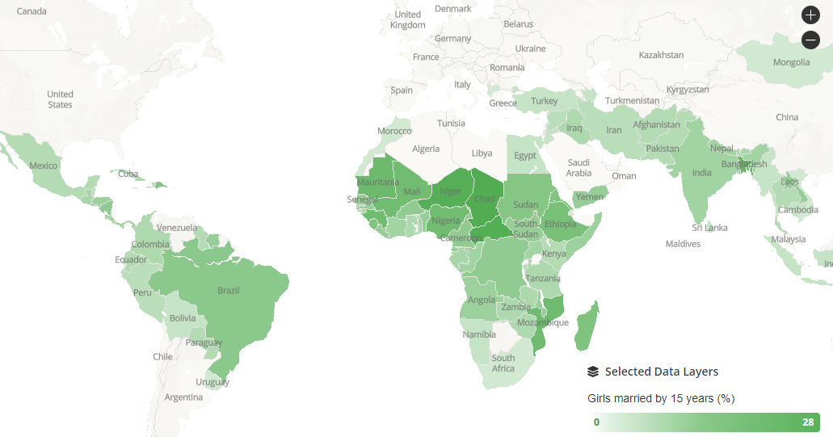
Gráfico tomado de Atlas Girls NOT Brides
Según la Unicef, 1 de cada 4 niñas en América Latina y el Caribe se casa o entra en Unión temprana antes de los 18 años y esta región es la única del mundo donde los matrimonios infantiles no han disminuido en los últimos 25 años, lo cual es preocupante porque sin acciones e inversiones aceleradas, América Latina y el Caribe ocupará el segundo puesto más alto de matrimonio infantil y uniones tempranas para el año 2030.
A continuación, se muestra en un cuadro las diferentes medidas legislativas que han tomado países alrededor del mundo.

País | Medida Legislativa
Suecia | Suecia prohibió en 1973 los matrimonios entre menores de 18 años y en el 2018, el Parlamento sueco aprobó una ley que supone que no será reconocido ningún matrimonio contraído en el extranjero entre menores de 18 años, independientemente de las circunstancias.
Reino Unido y Gales | En Inglaterra y Gales, la edad mínima legal para contraer matrimonio ha pasado este año de 16 a 18 años. Su propósito es proteger mejor a los niños de la explotación y los efectos nocivos de los matrimonios forzados y precoces.
México | En el año 2019, México decidió prohibir el matrimonio infantil y adolescente, fijando la edad mínima para contraerlo en 18 años, así como se abolió la posibilidad de que los padres dieran su consentimiento al matrimonio con menores de edad10.  En el año 2023, el Senado aprobó por unanimidad una reforma en el Código Penal para que las denuncias no prescriban y para que se endurezcan las penas de prisión para quienes obliguen a casarse a niños indígenas y afromexicanos.
Ecuador | El matrimonio infantil se encuentra prohibido a partir de la Ley Reformatoria al Código Civil planteada en el 2015. Aunque se sostiene que la sola prohibición no implica una eliminación de las uniones tempranas, por lo que se necesita un registro claro y acciones de prevención.
El Salvador | En el año 2017, el matrimonio infantil y las uniones tempranas fueron prohibidas estipulando como edad mínima los dieciocho años.
Japón | En el año 2022, tras una revisión legislativa se eleva a 18 la edad mínima de las mujeres para contraer matrimonio. Hasta hoy, la edad legal para casarse en Japón era de 18 años para varones y 16 para mujeres, aunque los menores de 20 años todavía necesitarán consentimiento parental para contraer nupcias.
Tanzania | En el año 2019, el Tribunal Supremo de Tanzania prohibió el matrimonio infantil, y, por tanto, solo podrán contraer matrimonio desde los 18 años y no desde los 14 como se establecía anteriormente. Tanzania era el 11° país con más niñas casadas.

9. Impacto fiscal

El artículo 7°, de la Ley 819, de 2003 “Por la cual se dictan normas orgánicas en materia de presupuesto, responsabilidad y transparencia fiscal y se dictan otras disposiciones”, determina que en la exposición de motivos y en las ponencias de los proyectos de ley se debe hacer explícito el costo fiscal que se genera por el gasto ordenado o por el otorgamiento de beneficios tributarios, que debe ser compatible con el Marco Fiscal de Mediano Plazo, al mismo tiempo que debe señalar la fuente de financiación de dicho costo.

Ahora bien, en cumplimiento a la disposición referida, se deja de manifiesto que el gasto de que tratan algunos artículos no se impone u ordena, sino que se autoriza, para que el Gobierno incorpore dentro del Presupuesto General de la Nación y/o impulse a través del sistema nacional de cofinanciación las apropiaciones requeridas para dar cumplimiento a lo allí estipulado. Frente a este acápite es importante manifestar que la Corte Constitucional le ha reconocido al Congreso de la República la facultad que tiene para aprobar proyectos de ley que comporten gasto público, siempre y cuando no se imponga su ejecución, sino que se faculte al Gobierno para incluir las partidas correspondientes en el Presupuesto General de la Nación.

Así mismo, en la sentencia C- 411 de 2009 de la Corte Constitucional, el análisis del impacto fiscal de las normas, en el cuerpo del proyecto de ley, no es requisito sine qua non para su trámite legislativo, ni debe ser una barrera para que el Congreso ejerza sus funciones, ni crea un poder de veto legislativo en cabeza del ministro de Hacienda; es más, hacer el análisis del impacto fiscal no recae únicamente en el legislador, sobre este punto ha establecido su análisis de la siguiente manera:

(…) el cumplimiento de lo dispuesto en el artículo 7° de la Ley 819 de 2003 corresponde al Congreso, pero principalmente al ministro de Hacienda y Crédito Público, en tanto que “es el que cuenta con los datos, los equipos de funcionarios y la experticia en materia económica (...)”

Lo anterior significa que, en cualquier momento del trámite legislativo, el ministro de Hacienda y Crédito Público podrá ilustrarle a este Congreso las consecuencias económicas del presente proyecto de ley; toda vez que, de acuerdo con el proceso de racionalidad legislativa, la carga principal del análisis de impacto fiscal reposa en esta cartera por contar con los datos, los equipos de funcionarios y la experticia en materia económica.

10.Conflicto de intereses

Según lo establecido en el artículo 3 de la Ley 2003 de 2019, corresponde al autor del proyecto y el ponente de un Proyecto de Ley enunciar las posibles circunstancias en las que se podría incurrir en conflicto de interés por parte de los congresistas que participen de la discusión y votación del Proyecto de Ley. En ese sentido, señala el artículo 1º de la Ley 2003 de 2019 lo siguiente:

“ARTÍCULO 1° El artículo 286 de la Ley 5 de 1992 quedará así:

ARTÍCULO 286. Régimen de conflicto de interés de los congresistas. Todos los congresistas deberán declarar los conflictos de intereses que pudieran surgir en ejercicio de sus funciones. Se entiende como conflicto de interés una situación donde la discusión o votación de un proyecto de ley o acto legislativo o artículo, pueda resultar en un beneficio particular, actual y directo a favor del congresista.
a) Beneficio particular: aquel que otorga un privilegio o genera ganancias o crea indemnizaciones económicas o elimina obligaciones a favor del congresista de las que no gozan el resto de los ciudadanos. Modifique normas que afecten investigaciones penales, disciplinarias, fiscales o administrativas a las que se encuentre formalmente vinculado.

b) Beneficio actual: aquel que efectivamente se configura en las circunstancias presentes y existentes al momento en el que el congresista participa de la decisión

c) Beneficio directo: aquel que se produzca de forma específica respecto del congresista, de su cónyuge, compañero o compañera permanente, o parientes dentro del segundo grado de consanguinidad, segundo de afinidad o primero civil.”

Atendiendo el anterior apartado legal, se considera que en el caso de este Proyecto de Ley no existen circunstancias que eventualmente puedan generar un conflicto de interés por parte de los congresistas que participen en el debate y votación. Lo anterior, entendiendo el carácter general de lo propuesto en la iniciativa legislativa.

Es menester señalar que la descripción de los posibles conflictos de interés que se puedan presentar frente al trámite o votación del presente Proyecto de Ley, conforme a lo dispuesto en el artículo 291 de la Ley 5 de 1992 modificado por la Ley 2003 de 2019, no exime al Congresista de identificar causales adicionales en las que pueda estar incurso.

Atentamente,

La ley establece que todas las personas son capaces, pero puede verse afectada la capacidad por la edad (dos presunciones base: 1. toda persona menor de 18 años es incapaz (de derecho), y 2. toda persona mayor de 18 años es capaz (legal), la enfermedad, y cuando la ley lo determina en caso específico.
Laboratorio de Economía de la Educación de la Pontificia Universidad Javeriana; Informe análisis estadístico Embarazo infantil y Adolescente en Colombia
Cálculos del Observatorio Contando lo Invisible Fundación PLAN, a partir de datos de EE-VV, Ministerio de Salud y Protección Social - Bodega SISPRO.
UNICEF – Fundación PLAN, Análisis de situación de los Matrimonios Infantiles y las Uniones Tempranas en Colombia, 2010 – 2020.
Save the Children Colombia; ¿El embarazo adolescente sigue siendo una realidad en Colombia? Septiembre de 2022
Médicos sin fronteras Colombia; Aborto en Colombia, las barreras persisten. 17 de febrero de 2023.
Los Ciclos Lectivos Especiales Integrados, CLEI, son unidades curriculares para jóvenes, adultos y adultos mayores que les permiten la finalización de sus estudios y obtener el título de bachilleres académicos.
DANE. SISPRO. Ministerio de Salud y Protección Social, (2022). Estadísticas Vitales.

